文思海辉
东莞银行新一代国际结算系统
需求规格说明书
贸易融资
V 1.0.0
作者：彭裕
2014年2月24日

文档修订记录 | Outstanding Issues
版本编号 | 变化状态 | 简要说明 | 修订日期 | 变更人 | 批准日期 | 批准人
V1.0.0 | A | 文档创建 | 2014-02-24 | 彭裕

说明：
版本编号栏中填入版本编号或者更改记录编号。
变化状态分为三种状态：A——增加；M——修改；D——删除。
在简要说明栏中填写变更的内容和变更的范围。
表中所有日期格式为：YYYY-MM-DD。
目 录
引言 5
1.1 定义 5
1.2 文档范围 5
1.3 功能列表 5
1.4 参考资料 6
1.5 输入项字段定义说明 6
1.6 页面流转和界面布局规则 8
1.6.1 页面流转和布局风格 8
1.6.2 页面表单配置规则 9
1.6.3 公共菜单与按钮说明 9
1.6.4 融资展期 10
1.6.5 预收利息计算 10
1.6.6 利息计算方式 10
1.6.7 利息计提摊销 10
1.6.8 数据移植 10
2 贸易融资业务 11
2.1 贸易融资业务流程 11
2.1.1 核心放款国结系统登记业务流程： 11
2.1.2 核心还款国结系统晚间批量登记业务流程： 12
2.1.3 国结放款核心系统记账反馈信管系统流程： 13
2.2 信用证打包贷款 14
2.2.1 信用证打包贷款放款 14
2.3 出口议付/押汇融资 22
2.3.1 出口议付/押汇放款 22
2.4 信用证汇票贴现/应收款买入 30
2.4.1 信用证汇票贴现/应收款买入放款 30
2.5 出口跟单托收融资 39
2.5.1 出口跟单托收融资放款 39
2.6 进口信用证押汇 47
2.6.1 进口信用证押汇放款 47
2.7 进口代收押汇 55
2.7.1 进口代收押汇放款 55
2.8 发票信息登记 62
2.9 发票信息修改 65
2.10 商业发票融资 68
2.10.1 商业发票融资放款 68
2.11 出口信用保险融资 76
2.11.1 出口信用保险融资放款 76
2.12 晚间批量更新贸易融资信息 84

引言

定义
【对名词、术语进行定义】

文档范围
【对产品覆盖进行描述】

功能列表
模块名称 | 交易名称 | 备注
出口打包贷款 | 出口打包贷款放款 | 核心发起，国结系统晚间批量更新。
出口打包贷款 | 出口打包贷款还款 | 核心处理，国结系统晚间批量更新。
出口议付/押汇 | 出口议付/押汇放款 | 国结发起，核心记账。  核心发起，国结系统晚间批量更新。
出口议付/押汇 | 出口议付/押汇还款 | 核心处理，国结系统晚间批量更新。
信用证汇票贴现/应收款买入 | 信用证汇票贴现/应收款买入放款 | 已承兑的交单信用证押汇。  国结发起，核心记账。  核心发起，国结系统晚间批量更新。
信用证汇票贴现/应收款买入 | 信用证汇票贴现/应收款买入还款 | 核心处理，国结系统晚间批量更新。
出口跟单托收融资 | 出口跟单托收融资放款 | 国结发起，核心记账。  核心发起，国结系统晚间批量更新。
出口跟单托收融资 | 出口跟单托收融资还款 | 核心处理，国结系统晚间批量更新。
进口信用证押汇 | 进口信用证押汇放款 | 国结发起，核心记账。  核心发起，国结系统晚间批量更新。
进口信用证押汇 | 进口信用证押汇还款 | 核心处理，国结系统晚间批量更新。
进口代收押汇 | 进口代收押汇放款 | 国结发起，核心记账。  核心发起，国结系统晚间批量更新。
进口代收押汇 | 进口代收押汇还款 | 核心处理，国结系统晚间批量更新。
发票信息登记 | 发票信息登记 | 国结发起
发票信息登记 | 发票信息修改 | 国结发起
出口商业发票融资 | 出口商业发票融资放款 | 国结发起，核心记账。  核心发起，国结系统晚间批量更新。
出口商业发票融资 | 出口商业发票融资还款 | 核心处理，国结系统晚间批量更新。
出口信用保险融资 | 出口信用保险融资放款 | 国结发起，核心记账。  核心发起，国结系统晚间批量更新。
 | 出口信用保险融资还款 | 核心处理，国结系统晚间批量更新。

参考资料
序号 | 名称 | 文件编号 | 发表日期 | 出版单位

输入项字段定义说明
1: 输入项字段类型说明
V(n) 表示字符型，其中N表示字符长度
N(n,m) 表示数字类型,其中n表示总长度,m 表示保留小数位数
D 表示日期型，日期格式统一为’YYYY-MM-DD’
T 表示日期时间，格式为‘YYYY-MM-DD HH:MM:SS’

常用字段定义标准：
序号 | 业务字段类型描述 | 定义长度
 | SWIFTCODE,大额支付行号 | V(20)
 | 名称 | V(200)
 | 地址 | V(200)
 | 名称地址 | V(200)
 | 账号 | V(34)
 | 核心客户号 | V(34)
 | 国结产生的业务编号 | V(16)
 | 外围系统编曲号或合同号 | V(34)
 | 是与否等简单下拉列表值,统一定义为三位长度，便于后续扩展 | V(3)
 | 币种,国家号码 | V(3)
 | 手机，电话号，传真号 | V(40)
 | 国结系统产生的内部编号（如银行编号， 客户编号等） | V(10)
 | 金额 | N(18,2)
 | 汇率,利率 | N(18,8)
 | 所有不带时分秒的日期 | D
 | 带时分秒的日期 | T

2: 输入项字段M/O/P 说明
M 表示必填项
O 表示选输项，即可以输入也可以不输入，如果有输入的话应该遵循字段录入规则
P 表示保护项
MO 表示是否必需根据条件变化，当某个条件为真时必需，反之则不是必输

3: 输入项字段数据来源说明
系统生成 : 一般适应于业务参号和ID字段
手工录入 : 一般适应于名称，地址，发票，金额等栏位字段
选择 : 一般适应于下拉列表选择或RADIO,CHECKBOX等
查询引入 : 一般适应于客户号码，银行SWIFTCODE等栏位的查询,即通过查询赋值
模板引入 : 一般适应于通过此栏位做模板查询引入，比如通过信用证副本号,相当于查询
系统带出 ： 一般适应于后续交易带出前述交易的一些主要栏位值，比如信用证到单交易中显示信用证金额，币种等，这些栏位一般都是保护项[MOP=P]。

页面流转和界面布局规则

页面流转和布局风格
所有交易的页面流转和界面布局风格应一致，风格如下图：
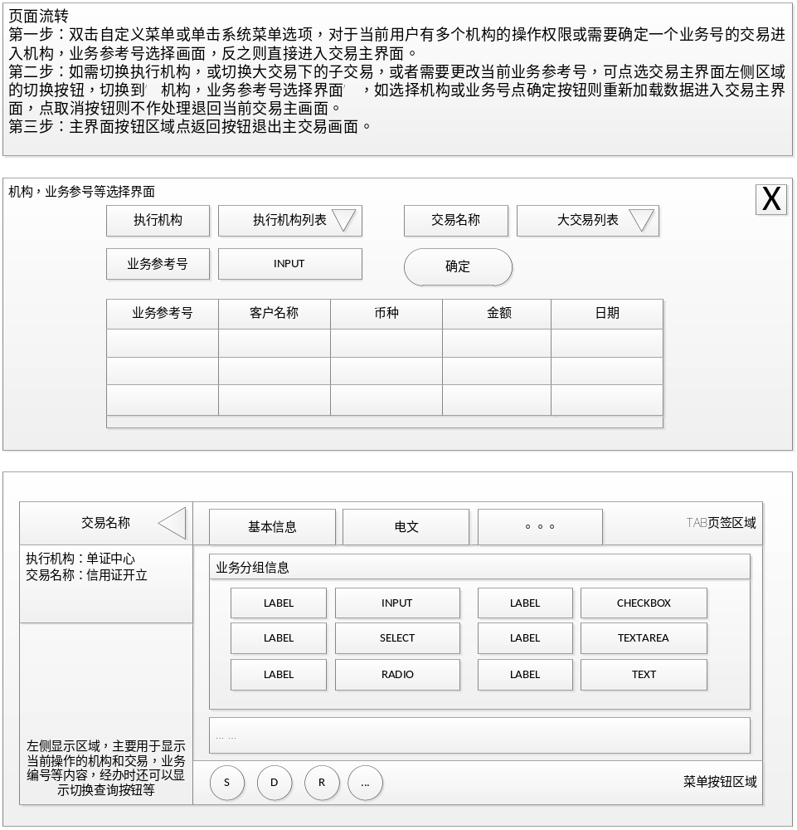

页面表单配置规则
1： 表单字段统一以每行四列的方式布局。
2： 对于表单字段较多的交易，应将所有字段集中分组管理，将意义或功能相同或相近的字段组织在一起，形成分组。
如开证交易中的开证申请人，受益人信息可以分组放在一起，开证日期币种，金额，信用证类型等分组放在一起。开证行，通知行等银行信息放在一起。
3：对于银行查询，客户查询等相关栏位信息应放在一起。如开证行SWIFTCODE,名称地址等应放在相近的位置。
4： 对于关键栏位或业务人员认为很重要的栏位应放在比较醒目前的位置，方便业务人员操作。
5： 业务ID,机构等重要栏位应放在表单的开头。

公共菜单与按钮说明
1：所有交易都采用统一风格的菜单配置，其中业务交易与参数交易因操作方式，功能等方面有较大的差异，其菜单列表有些差异，如一些业务中用到的查看会计分录在参数中就不需要出现。
经办公共按钮包括： 提交，保存，取消，退回，批量交易(重复交易)等
复核，授权公共按钮包括： 通过，打回，返回等

业务类交易按钮包括： 查看来报，报文预览，查看会计分录，查看面函,查看历史记录,交易帮助,查看余额，导入报文等
参数类交易按钮包括：交易帮助等。

2： 对于单个交易独有的一些按钮或菜单，可以通过运行时脚本注入的方式来达到个性化菜单展示和功能实现。

融资展期
东莞银行展期操作由核心系统处理，通过晚间批量传送给国结系统。

预收利息计算
根据东莞银行的业务规范，贸易融资的还款在核心系统处理，国结系统预收利息计算规则无。

利息计算方式
根据东莞银行的业务规范，贸易融资的还款在核心系统处理，国结系统利息计算规则无。

利息计提摊销
根据会计准则，需要将融资利息每日进行计提或摊销处理，具体处理方式需根据不同银行的行内会计方案进行实施。
结息方式为后收息时进行计提，结息方式为预收息时进行摊销。
根据东莞银行的业务规范，贸易融资的还款在核心系统处理，计提摊销由核心系统完成。

数据移植
见国结系统现有功能的数据移植的需求规格说明书文档。

贸易融资业务

贸易融资业务流程
贸易融资业务放款流程分核心系统处理以及国结系统处理，支持两套方案，方案如下：
方案一: 核心放款，核心系统晚间批量给信贷系统以及数据仓库，国结系统晚间批量至数据仓库获取最新的放款信息。
方案二: 国结放款，核心系统晚间批量给信贷系统以及数据仓库，国结系统晚间批量至数据数据仓库获取最新放款信息。

贸易融资业务还款流程分核心系统处理以及国结系统登记方案，方案如下：
核心还款，核心系统晚间批量给信贷系统以及数据仓库，国结系统至数据仓库获取最新的还款信息。

核心放款国结系统登记业务流程：
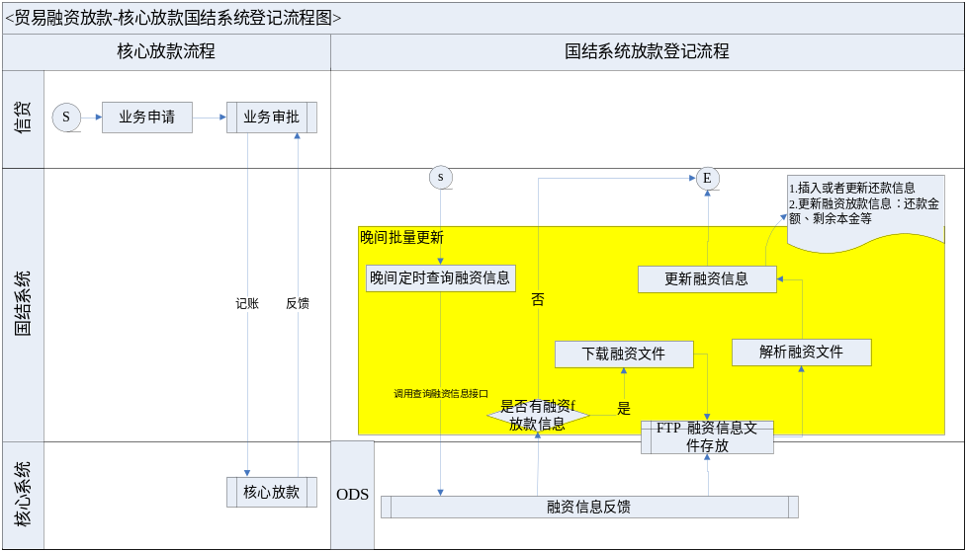
信贷发起审批流程，至核心系统放款成功，国结业务晚间批量通过贸易融资信息查询接口获取放款信息，获取放款信息后录入融资放款信息表中，具体细节见晚间批量更新贸易融资信息模块。
此流程处理交易模块：无。
需要确认内容如下：1.国结系统获取融资信息是以文件形式传送还是以接口传送形式。

核心还款国结系统晚间批量登记业务流程：
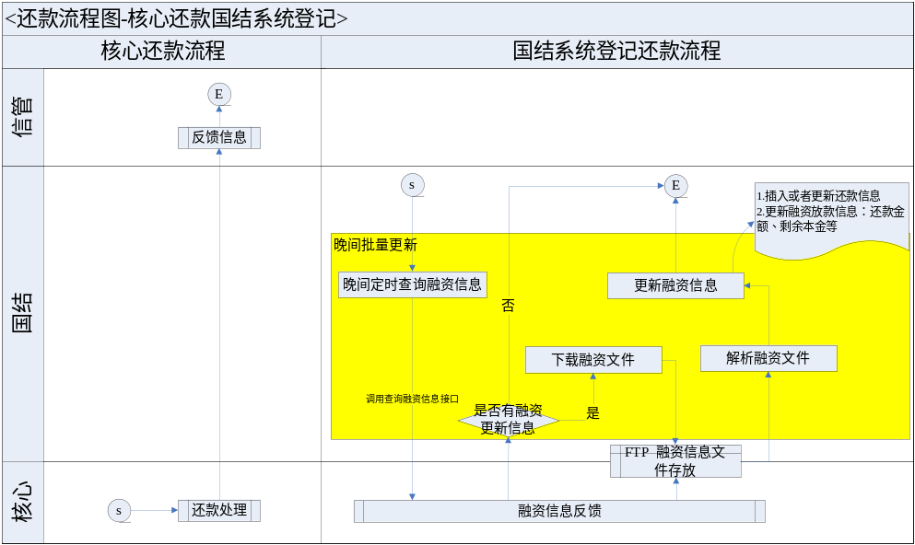
核心发起贸易融资还款交易并将还款信息反馈给信管系统，国结系统晚间批量主动通过接口获取数据仓库系统还款信息，并更新国结系统还款信息。
晚间批量反馈包括贷款台帐(包括贸易融资表内业务)。
此流程处理交易模块：无。
需要确认内容如下：1.国结系统获取融资信息是以文件形式传送还是以接口传送形式。

    - 国结放款核心系统记账反馈信管系统流程：
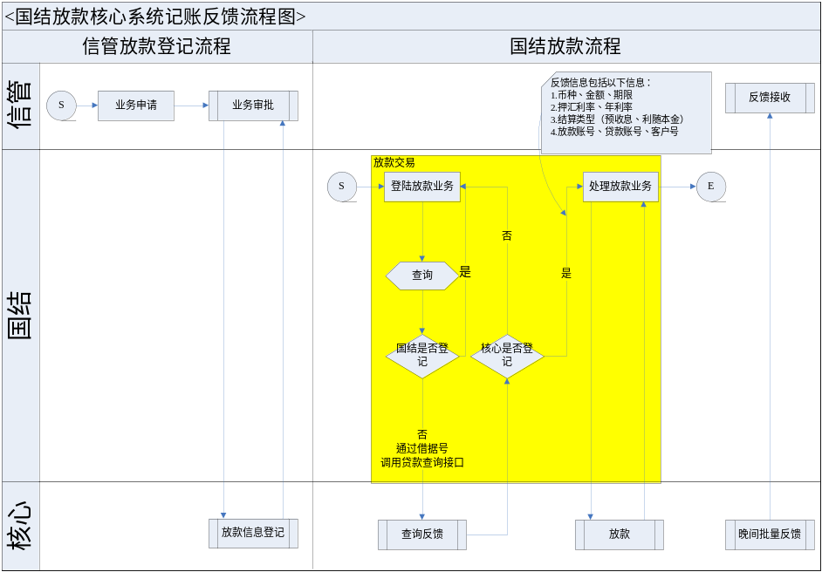
信贷发起审批流程，至核心系统登记放款单据信息，国结业务人员至国结系统经办放款业务，通过借据号信息至核心系统查询放款信息后产生账务至核心记账，记账成功后核心反馈放款成功信息给信贷系统。
此流程处理交易模块：出口信用证融资放款、信用证汇票贴现/应收款买入放款、出口跟单托收融资放款、进口信用证押汇放款、进口代收押汇放款、出口商业发票融资放款、出口信用保险融资放款。

信用证打包贷款

信用证打包贷款放款

交易描述
信用证打包货款是指出口地银行为支持出口商按期履行合同、出运交货，向收到合格信用证的出口商提供的用于采购、生产和装运信用证项下货物的专项贷款。打包贷款是一种装船前短期融资，使出口商在自有资金不足的情况下仍然可以办理采购、备料、加工，顺利开展贸易。

柜员操作
本交易由具有信用证打包贷款放款经办权限的柜员发起操作。
系统需支持本交易能多级授权。

界面布局与菜单按钮
适应本文档引言部分的公共描述内容‘页面流转与界面布局规则’，本交易无新增。
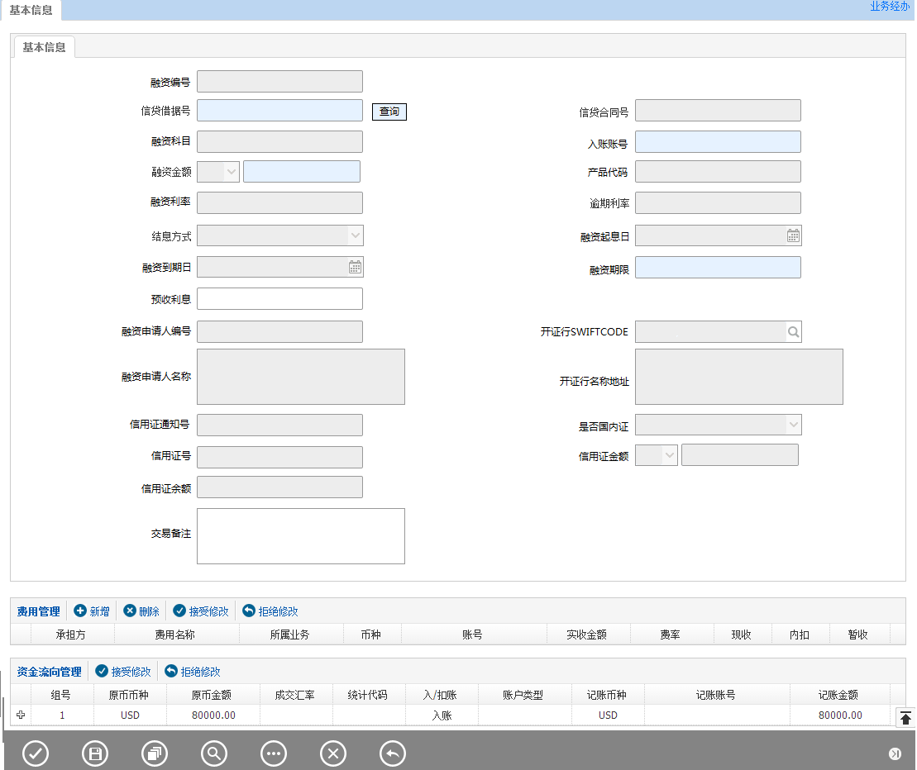

交易发起方式
手工发起发起。

输入描述
序号 | 本地名称 | 类型 | M/O/P | 数据来源 | 描述
 | 融资编号 | V(16) | P | 系统生成 | 打包贷款放款业务唯一标识
- q | 信贷借据号 | V(34) | M | 手工录入 | 手工输入
 | 信贷合同号 | V(34) | P | 系统带出 | 通过贸易融资放款查询接口自动带出
 | 融资科目 | V(34) | P | 系统带出 | 通过贸易融资放款查询接口自动带出
 | 产品代码 | V(8) | P | 系统带出 | 通过贸易融资放款查询接口自动带出
 | 入账账号 | V(34) | M | 系统带出 | 通过贸易融资放款查询接口自动带出
 | 融资币种 | V(3) | P | 系统带出 | 通过贸易融资放款查询接口自动带出
 | 融资金额 | N(18,2) | M | 手工录入/系统带出 | 通过贸易融资放款查询接口自动带出。  如果手工录入，则校验手工录入的金额和通过贸易融资放款查询接口返回的金额是否一致，不一致则提示并不允许放款。
 | 融资利率(%) | N(18,8) | P | 系统带出 | 通过贸易融资放款查询接口自动带出
 | 逾期利率(%) | N(18,8) | P | 系统带出 | 通过贸易融资放款查询接口自动带出
 | 结息方式 | V(3) | P | 系统带出 | 选择项: 0-预收息，1-到期还本付息(利随本金)，2-一次还本按期付息，  默认为到期还本付息(利随本金)，通过贸易融资放款查询接口自动带出
 | 融资起息日 | D | P | 系统带出 | 通过贸易融资放款查询接口自动带出
 | 融资到期日 | D | P | 系统带出 | 通过贸易融资放款查询接口自动带出
 | 融资期限 | N | M | 手工录入/自动计算 | 手工输入或根据起息日和到期日自动计算或通过信贷系统自动带出,此处填写整数天数
 | 预收利息 | N(18,2) | MO | 自动计算/系统带出 | 根据通过贸易融资放款查询接口自动带出。  只有在结息方式为‘预收息’时显示且金额必须大于零，其它结息方式隐藏,金额必须等于零。
 | 融资申请人编号 | V(10) | P | 系统带出 | 通过信用证通知编号查询后自动带出
 | 融资申请人名称 | V(200) | P | 系统带出 | 通过信用证通知编号查询后自动带出
 | 信用证通知号 | V(16) | P | 系统带出 | 通过信用证通知编号查询后自动带出
- f | 是否国内证 | V(1) | P | 系统带出 | 通过信用证通知编号查询后自动带出
 | 信用证号 | V(16) | P | 系统带出 | 通过信用证通知编号查询后自动带出
 | 信用证币种 | V(3) | P | 系统带出 | 通过信用证通知编号查询后自动带出
 | 信用证金额 | N(18,2) | P | 系统带出 | 通过信用证通知编号查询后自动带出
 | 信用证余额 | N(18,2) | P | 系统带出 | 通过信用证通知编号查询后自动带出
- 余 | 开证行SWIFTCODE | V(20) | P | 系统带出 | 通过信用证通知编号查询后自动带出
 | 开证行名称地址 | V(200) | P | 系统带出 | 通过信用证通知编号查询后自动带出
 | 贸易合同号 | V(40) | O | 手工录入
 | 资金流向组件 | V(1000 | M | 选择 | 通过资金流向设置入账账号、入账币种、入账金额等
 | 手续费组件 | V(1000) | M | 选择 | 通过手续费组件可收取标识为后收手续费。
 | 交易备注 | V(200) | O | 手工录入

交易控制

左树控制
对于非手工发起的交易不需要作左树选择。
对于手工发起的交易取未融资、未闭卷、未撤销，信用证通知余额大于零的信用证通知记录。

贸易融资放款接口
实时接口，国结系统主动向核心系统发起查询，在国结系统录入借据号后查询显示在国结系统放款界面的要素包括：客户号、客户名称、合同号、借据号、业务品种、融资币种、融资金额、起息日、到期日、利率调整方式、还款方式、计息周期、年利率%、贷款入账帐号等信息。
接口内容：
请  求  体 | ID | 名称 | 类型/长度 | 备注
请  求  体 | 1 | 借据号 | C(20) | 信贷借据号
反  馈  体 | ID | 名称 | 类型/长度 | 备注
反  馈  体 | 1 | 客户号 | C(12) | （做校验：判断是否在国结存在此客户，客户和前序业务做校验，若无前序业务则不校验）
反  馈  体 | 2 | 账务机构 | C(4) | 执行机构（做校验：判断账务机构是否是执行机构）
反  馈  体 | 3 | 合同号 | C(17) | 信贷合同号
反  馈  体 | 4 | 借据号 | C(20) | 信贷借据号（做校验：和输入的借据号做校验）
反  馈  体 | 5 | 产品代码 | C(30) | 做校验，产品编码是否一致（做校验：通过交易对应的产品代码做校验）
反  馈  体 | 6 | 融资币种 | C(2)
反  馈  体 | 7 | 融资金额 | D(18,2)
反  馈  体 | 8 | 起息日 | C(8) | 融资起息日（待确认：起息日为系统时间，国结系统根据到期日-起息日计算期限）
反  馈  体 | 9 | 到期日 | C(8) | 融资到期日（做校验）
反  馈  体 | 10 | 还款方式 | C(1) | 结算方式（待确认，见结算方式页面）
反  馈  体 | 11 | 计息周期 |  | 融资期限（国结计算）
反  馈  体 | 12 | 正常贷款执行利率 | D(11,7) | 融资利率（年利率%）百分位，小数点后7位
反  馈  体 | 13 | 贷款入账帐号 | C(40) | 入账账号（待确认）（做校验：校验账号是否存在国结）
反  馈  体 | 14 | 逾期贷款执行利率 | D(11,7) | 逾期利率

交差栏位控制
- 起息日初始化为系统当前日期。
- 结算方式默认为默认为到期还本付息(利随本金) 。
- 融资币种默认为信用证币种。
- 融资金额、融资利率、融资期限值必须大于0。
- 到期日期必须大于起息日期。
- 融资期限等于融资到期日和融资起息日之差。
- 通过接口贸易融资放款查询接口反馈的内容，校验融资币种是否和前序业务一致，否则则提示业务人员，提示语句“请注意：打包贷款币种和信用证币种不一致，可能存在风险!”。
- 通过接口贸易融资放款查询接口反馈的内容，校验客户号是否和前序业务一致，否则则提示业务人员，提示语句“请注意：打包贷款受益人和信用证受益人不一致，请重新确认!”，并此业务不允许继续经办业务。
- 如果打包贷款金额超过信用证余额则需要提示业务人员，提示语句“请注意：打包贷款金额已超过信用证余额，可能存在风险!”
- 一笔打包贷款只能关联一笔信用证。

预收利息
预留预收利息栏位，如后期有预收息的结算方式，在贸易融资放款接口增加预收利息栏位。

输出描述
无。

手续费
无。

会计分录
无。

凭证或回单
无。

报表
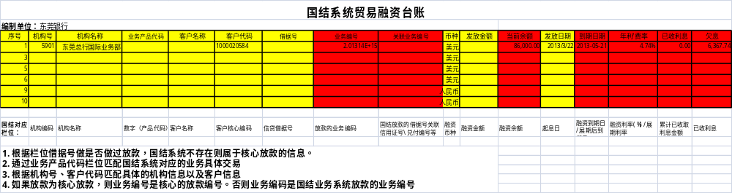

额度
无。

边界描述
本交易需要与核心系统交互，通过借据号调用贸易融资放款查询接口查询放款信息,具体交互方式视银行需求定。

其它
无。

出口议付/押汇融资

出口议付/押汇放款

交易描述
出口议付/押汇是指应受益人(出口商)的申请，我行在未收妥有关款项的情况下，对即期或远期付款单据有追索权地向受益人给付对价，受让有关单据权利，给受益人融通资金的一种短期出口贸易融资业务。

柜员操作
本交易由具有出口信用证融资经办权限的柜员发起操作。
系统需支持本交易能多级授权。

界面布局与菜单按钮
适应本文档引言部分的公共描述内容‘页面流转与界面布局规则’，本交易无新增。
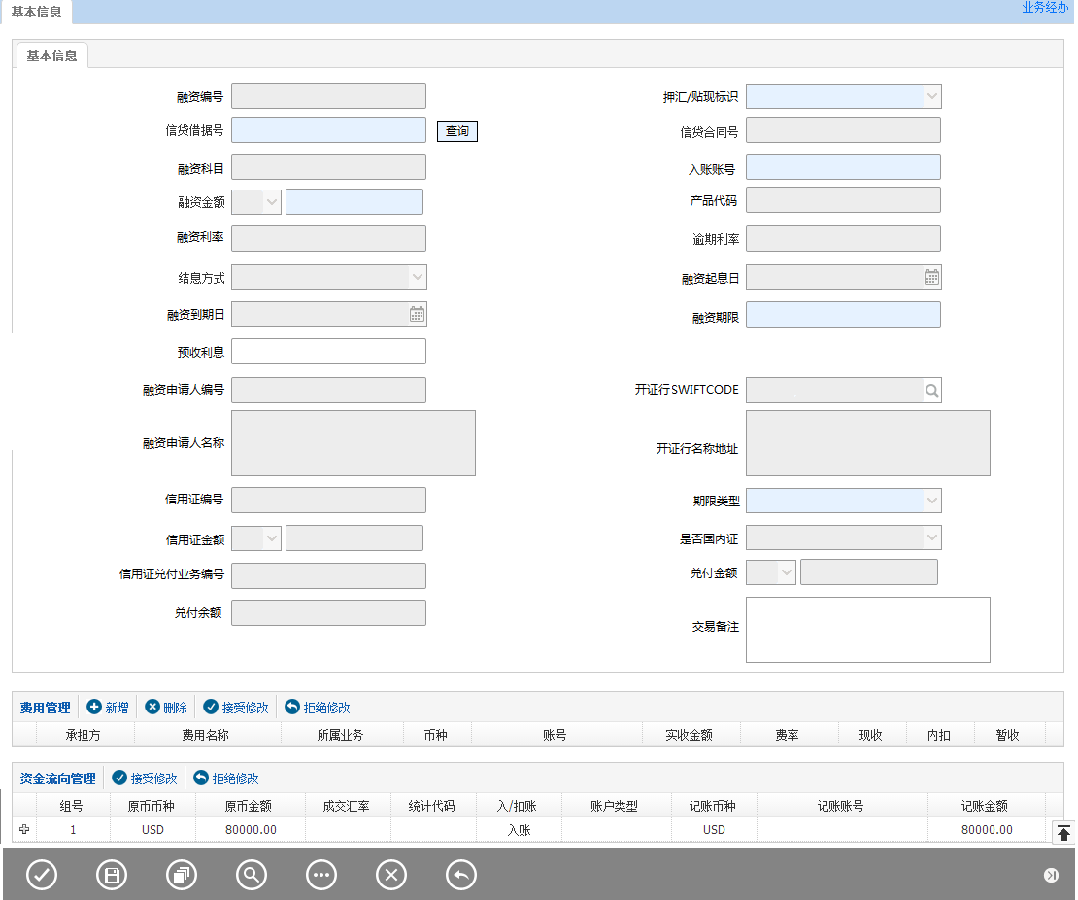

交易发起方式
手工发起。

输入描述
序号 | 本地名称 | 类型 | M/O/P | 数据来源 | 描述
 | 融资编号 | V(16) | P | 系统生成 | 出口信用证押汇业务唯一标识
 | 议付/押汇标识 | V(3) | M | 选择 | 选择项: 0-押汇，1-议付
- q | 信贷借据号 | V(34) | M | 手工录入 | 手工输入
 | 信贷合同号 | V(34) | P | 系统带出 | 通过贸易融资放款查询接口自动带出
 | 融资科目 | V(34) | P | 系统带出 | 通过贸易融资放款查询接口自动带出
 | 产品代码 | V(8) | P | 系统带出 | 通过贸易融资放款查询接口自动带出
 | 入账账号 | V(34) | M | 系统带出 | 通过贸易融资放款查询接口自动带出
 | 融资币种 | V(3) | P | 系统带出 | 通过贸易融资放款查询接口自动带出
 | 融资金额 | N(18,2) | M | 手工录入/系统带出 | 通过贸易融资放款查询接口自动带出。  如果手工录入，则校验手工录入的金额和通过贸易融资放款查询接口返回的金额是否一致，不一致则提示并不允许放款。
 | 融资利率(%) | N(18,8) | P | 系统带出 | 通过贸易融资放款查询接口自动带出
 | 逾期利率(%) | N(18,8) | P | 系统带出 | 通过贸易融资放款查询接口自动带出
 | 结息方式 | V(3) | P | 系统带出 | 选择项: 0-预收息，1-到期还本付息(利随本金)，2-一次还本按期付息。  默认为到期还本付息(利随本金)，通过贸易融资放款查询接口自动带出
 | 融资起息日 | D | P | 系统带出 | 通过贸易融资放款查询接口自动带出
 | 融资到期日 | D | P | 系统带出 | 通过贸易融资放款查询接口自动带出
 | 融资期限 | N | M | 手工录入/自动计算 | 手工输入或根据起息日和到期日自动计算
 | 预收利息 | N(18,2) | O | 手工录入 | 只有在结息方式为‘预收息’时显示且金额必须大于零，其它结息方式隐藏,金额必须等于零。  根据通过贸易融资放款查询接口自动带出
 | 融资申请人编号 | V(10) | P | 系统带出 | 通过信用证兑付业务编号查询后自动带出
 | 融资申请人名称 | V(200) | P | 系统带出 | 通过信用证兑付业务编号查询后自动带出
 | 信用证编号 | V(16) | P | 系统带出 | 通过信用证兑付业务编号查询后自动带出
 | 是否国内证 | V(1) | P | 系统带出 | 通过信用证通知编号查询后自动带出
 | 信用证兑付业务编号 | V(16) | P | 系统带出 | 通过信用证兑付业务编号查询后自动带出
 | 期限类型 | V(3) | MP | 系统带出/选择 | 如果为押汇选择项包括“即期证押汇”、“远期证押汇”根据信用证类型系统自动区分；如果为贴现选择项包括“指定承兑行承兑”、“非指定承兑行承兑”。
 | 信用证币种 | V(3) | P | 系统带出 | 通过信用证兑付业务编号查询后自动带出
 | 信用证金额 | N(18,2) | P | 系统带出 | 通过信用证兑付业务编号查询后自动带出
 | 兑付币种 | V(3) | P | 系统带出 | 通过信用证兑付业务编号查询后自动带出
 | 兑付金额 | N(18,2) | P | 系统带出 | 通过信用证兑付业务编号查询后自动带出
 | 兑付余额 | N(18,2) | P | 系统带出 | 通过信用证兑付业务编号查询后自动带出
 | 开证行SWIFTCODE | V(20) | P | 系统带出 | 通过信用证兑付业务编号查询后自动带出
 | 开证行名称地址 | V(200) | P | 系统带出 | 通过信用证兑付业务编号查询后自动带出
 | 贸易合同号 | V(40) | O | 手工录入
 | 资金流向组件 | V(1000) | M | 选择 | 通过资金流向设置入账账号、入账币种、入账金额等
 | 手续费组件 | V(1000) | M | 选择 | 通过手续费组件可收取标识为后收手续费
 | 交易备注 | V(200) | O | 手工录入

交易控制

左数控制
对于手工发起的交易取未做过出口议付/押汇放款、未闭卷、未承兑、来单余额大于零的交单编号。

贸易融资放款接口
实时接口，国结系统主动向核心系统发起查询，在国结系统录入借据号后查询显示在国结系统放款界面的要素包括：客户号、客户名称、合同号、借据号、业务品种、融资币种、融资金额、起息日、到期日、利率调整方式、还款方式、计息周期、年利率%、贷款入账帐号等信息。
接口内容：
请  求  体 | ID | 名称 | 类型/长度 | 备注
请  求  体 | 1 | 借据号 | C(20) | 信贷借据号
反  馈  体 | ID | 名称 | 类型/长度 | 备注
反  馈  体 | 1 | 客户号 | C(12) | （做校验：判断是否在国结存在此客户，客户和前序业务做校验，若无前序业务则不校验）
反  馈  体 | 2 | 账务机构 | C(4) | 执行机构（做校验：判断账务机构是否是执行机构）
反  馈  体 | 3 | 合同号 | C(17) | 信贷合同号
反  馈  体 | 4 | 借据号 | C(20) | 信贷借据号（做校验：和输入的借据号做校验）
反  馈  体 | 5 | 产品代码 | C(30) | 做校验，产品编码是否一致（做校验：通过交易对应的产品代码做校验）
反  馈  体 | 6 | 融资币种 | C(2)
反  馈  体 | 7 | 融资金额 | D(18,2)
反  馈  体 | 8 | 起息日 | C(8) | 融资起息日（待确认：起息日为系统时间，国结系统根据到期日-起息日计算期限）
反  馈  体 | 9 | 到期日 | C(8) | 融资到期日（做校验）
反  馈  体 | 10 | 还款方式 | C(1) | 结算方式（见结算方式页面）
反  馈  体 | 11 | 计息周期 |  | 融资期限（国结计算）
反  馈  体 | 12 | 正常贷款执行利率 | D(11,7) | 融资利率（年利率%）百分位，小数点后7位
反  馈  体 | 13 | 贷款入账帐号 | C(40) | 入账账号（待确认）（做校验：校验账号是否存在国结）
反  馈  体 | 14 | 逾期贷款执行利率 | D(11,7) | 逾期利率

归还打包贷款
当信用证项下存在有打包贷款未还清的融资时， 需要提示业务人员，提示语句：”请注意：融资客户已经做过打包放款，并且贷款未还清。”。

交差栏位控制
- 起息日初始化为系统当前日期。
- 融资金额、融资利率、融资期限值必须大于0。
- 到期日期必须大于起息日期。
- 逾期利率必须大于融资利率。
- 结算方式默认为默认为到期还本付息(利随本金) 。
- 融资期限等于融资到期日和融资起息日之差。
- 点击查询按钮，校验借据号是否为空，如果为空则需要提示业务人员，提示语句”请注意：借据号为空，请输入借据号后查询放款信息。”
- 校验交单客户号和核心反馈的客户号是否一致，如果不一致则需要提示业务人员，提示语句”请注意：融资客户号和核心融资客户号XXX不一致，不能进行融资，请核实。”，不允许提交业务。
- 校验产品代码是否一致，如果不一致则需要提示业务人员，提示语句”请注意：融资产品代码不一致，核心融资产品代码为XXX，不能进行融资，请核实。”，不允许提交业务。
- 校验来单币种和核心反馈的融资币种是否一致，如果不一致则需要提示业务人员，提示语句”请注意：融资币种XXX和来单币种XXX不一致，请核实。”，。
- 如果融资金额超过来单余额则需要提示业务人员，提示语句” 请注意：融资金额已超过来单余额，可能存在风险!”

        - 预收利息
预留预收利息栏位，如后期有预收息的结算方式，在贸易融资放款接口增加预收利息栏位。

输出描述
无。

手续费
无。

会计分录
- 出口信用证押汇(后收息)
借 出口信用证融资科目（借据号）
贷 客户活期存款账户
- 出口信用证押汇(预收息)
借 出口信用证融资科目（借据号）
贷 客户活期存款账户
贷 利息调整科目

报表
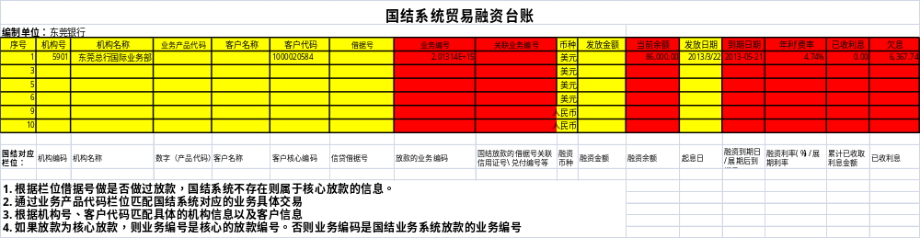

凭证或回单
无。

额度
无。

边界描述
本交易需要与核心系统交互，通过借据号调用贸易融资放款查询接口查询放款信息,具体交互方式视银行需求定。
本交易产生的账务信息需要发送到核心系统进行处理。

其它
无。

信用证汇票贴现/应收款买入

信用证汇票贴现/应收款买入放款

交易描述
信用证汇票贴现/应收款买入放款是指远期信用证项下已经国外银行承兑的远期票据的贴现业务或非单证项下已承兑远期金融票据的贴现业务。

柜员操作
本交易由具有出口信用证融资经办权限的柜员发起操作。
系统需支持本交易能多级授权。

界面布局与菜单按钮
适应本文档引言部分的公共描述内容‘页面流转与界面布局规则’，本交易无新增。
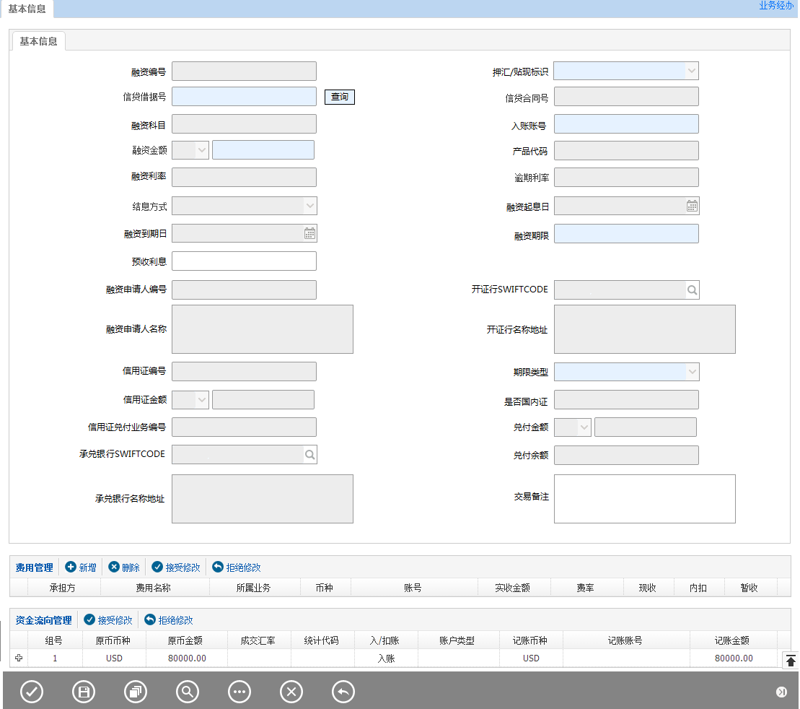

交易发起方式
手工发起。

输入描述
序号 | 本地名称 | 类型 | M/O/P | 数据来源 | 描述
 | 融资编号 | V(16) | P | 系统生成 | 出口信用证押汇业务唯一标识
 | 汇票贴现/应收款买入标识 | V(3) | M | 选择 | 选择项: 0-应收款买入，1-贴现
- q | 信贷借据号 | V(34) | M | 手工录入 | 手工输入
 | 信贷合同号 | V(34) | P | 系统带出 | 通过贸易融资放款查询接口自动带出
 | 融资科目 | V(34) | P | 系统带出 | 通过贸易融资放款查询接口自动带出
 | 产品代码 | V(8) | P | 系统带出 | 通过贸易融资放款查询接口自动带出
 | 入账账号 | V(34) | M | 系统带出 | 通过贸易融资放款查询接口自动带出
 | 融资币种 | V(3) | P | 系统带出 | 通过贸易融资放款查询接口自动带出
 | 融资金额 | N(18,2) | M | 手工录入/系统带出 | 通过贸易融资放款查询接口自动带出。  如果手工录入，则校验手工录入的金额和通过贸易融资放款查询接口返回的金额是否一致，不一致则提示并不允许放款。
 | 融资利率(%) | N(18,8) | P | 系统带出 | 通过贸易融资放款查询接口自动带出
 | 逾期利率(%) | N(18,8) | P | 系统带出 | 通过贸易融资放款查询接口自动带出
 | 结息方式 | V(3) | P | 系统带出 | 选择项: 0-预收息，1-到期还本付息(利随本金)，2-一次还本按期付息。  默认为到期还本付息(利随本金)，通过贸易融资放款查询接口自动带出
 | 融资起息日 | D | P | 系统带出 | 通过贸易融资放款查询接口自动带出
 | 融资到期日 | D | P | 系统带出 | 通过贸易融资放款查询接口自动带出
 | 融资期限 | N | M | 手工录入/自动计算 | 手工输入或根据起息日和到期日自动计算
 | 预收利息 | N(18,2) | O | 系统带出/手工录入 | 根据通过贸易融资放款查询接口自动带出。  只有在结息方式为‘预收息’时显示且金额必须大于零，其它结息方式隐藏,金额必须等于零。
 | 融资申请人编号 | V(10) | P | 系统带出 | 通过信用证兑付业务编号查询后自动带出
 | 融资申请人名称 | V(200) | P | 系统带出 | 通过信用证兑付业务编号查询后自动带出
 | 信用证编号 | V(16) | P | 系统带出 | 通过信用证兑付业务编号查询后自动带出
 | 是否国内证 | V(1) | P | 系统带出 | 通过信用证兑付业务编号查询后自动带出
 | 信用证兑付业务编号 | V(16) | P | 系统带出 | 通过信用证兑付业务编号查询后自动带出
 | 期限类型 | V(3) | MP | 系统带出/选择 | 如果为押汇选择项包括“即期证押汇”、“远期证押汇”根据信用证类型系统自动区分；如果为贴现选择项包括“指定承兑行承兑”、“非指定承兑行承兑”。
 | 信用证币种 | V(3) | P | 系统带出 | 通过信用证兑付业务编号查询后自动带出
 | 信用证金额 | N(18,2) | P | 系统带出 | 通过信用证兑付业务编号查询后自动带出
 | 兑付币种 | V(3) | P | 系统带出 | 通过信用证兑付业务编号查询后自动带出
 | 兑付金额 | N(18,2) | P | 系统带出 | 通过信用证兑付业务编号查询后自动带出
 | 兑付余额 | N(18,2) | P | 系统带出 | 通过信用证兑付业务编号查询后自动带出
 | 开证行SWIFTCODE | V(20) | P | 系统带出 | 通过信用证兑付业务编号查询后自动带出
 | 开证行名称地址 | V(200) | P | 系统带出 | 通过信用证兑付业务编号查询后自动带出
- c | 承兑银行SWIFTCODE | V(20) | P | 系统带出 | 通过信用证兑付业务编号查询后自动带出
 | 承兑银行名称地址 | V(200) | P | 系统带出 | 通过信用证兑付业务编号查询后自动带出
 | 承兑日期 | D | P | 系统带出 | 通过信用证兑付业务编号查询后自动带出
 | 贸易合同号 | V(40) | O | 手工录入
 | 资金流向组件 | V(1000) | M | 选择 | 通过资金流向设置入账账号、入账币种、入账金额等
 | 手续费组件 | V(1000) | M | 选择 | 通过手续费组件可收取标识为后收手续费
 | 交易备注 | V(200) | O | 手工录入

交易控制

左数控制
对于手工发起的交易取未做过信用证汇票贴现/应收款买入放款、未闭卷、已承兑、来单余额大于零的交单编号。

贸易融资放款接口
实时接口，国结系统主动向核心系统发起查询，在国结系统录入借据号后查询显示在国结系统放款界面的要素包括：客户号、客户名称、合同号、借据号、业务品种、融资币种、融资金额、起息日、到期日、利率调整方式、还款方式、计息周期、年利率%、贷款入账帐号等信息。
接口内容：
请  求  体 | ID | 名称 | 类型/长度 | 备注
请  求  体 | 1 | 借据号 | C(20) | 信贷借据号
反  馈  体 | ID | 名称 | 类型/长度 | 备注
反  馈  体 | 1 | 客户号 | C(12) | （做校验：判断是否在国结存在此客户，客户和前序业务做校验，若无前序业务则不校验）
反  馈  体 | 2 | 账务机构 | C(4) | 执行机构（做校验：判断账务机构是否是执行机构）
反  馈  体 | 3 | 合同号 | C(17) | 信贷合同号
反  馈  体 | 4 | 借据号 | C(20) | 信贷借据号（做校验：和输入的借据号做校验）
反  馈  体 | 5 | 产品代码 | C(30) | 做校验，产品编码是否一致（做校验：通过交易对应的产品代码做校验）
反  馈  体 | 6 | 融资币种 | C(2)
反  馈  体 | 7 | 融资金额 | D(18,2)
反  馈  体 | 8 | 起息日 | C(8) | 融资起息日（待确认：起息日为系统时间，国结系统根据到期日-起息日计算期限）
反  馈  体 | 9 | 到期日 | C(8) | 融资到期日（做校验）
反  馈  体 | 10 | 还款方式 | C(1) | 结算方式（待确认，见结算方式页面）
反  馈  体 | 11 | 计息周期 |  | 融资期限（国结计算）
反  馈  体 | 12 | 正常贷款执行利率 | D(11,7) | 融资利率（年利率%）百分位，小数点后7位
反  馈  体 | 13 | 贷款入账帐号 | C(40) | 入账账号（待确认）（做校验：校验账号是否存在国结）
反  馈  体 | 14 | 逾期贷款执行利率 | D(11,7) | 逾期利率

归还打包贷款
当信用证项下存在有打包贷款未还清的融资时， 需要提示业务人员，提示语句：”请注意：融资客户已经做过打包放款，并且贷款未还清。’。

交差栏位控制
- 起息日初始化为系统当前日期。
- 融资金额、融资利率、融资期限值必须大于0。
- 到期日期必须大于起息日期。
- 逾期利率必须大于融资利率。
- 结算方式默认为默认为到期还本付息(利随本金) 。
- 融资期限等于融资到期日和融资起息日之差。
- 点击查询按钮，校验借据号是否为空，如果为空则需要提示业务人员，提示语句”请注意：借据号为空，请输入借据号后查询放款信息。”
- 校验交单客户号和核心反馈的客户号是否一致，如果不一致则需要提示业务人员，提示语句”请注意：融资客户号和核心融资客户号XXX不一致，不能进行融资，请核实。”，不允许提交业务。
- 校验产品代码是否一致，如果不一致则需要提示业务人员，提示语句”请注意：融资产品代码不一致，核心融资产品代码为XXX，不能进行融资，请核实。”，不允许提交业务。
- 校验来单币种和核心反馈的融资币种是否一致，如果不一致则需要提示业务人员，提示语句”请注意：融资币种XXX和来单币种XXX不一致，不能进行融资，请核实。”，不允许提交业务。
- 如果融资金额超过兑付余额则需要提示业务人员，提示语句” 请注意：融资金额已超过来单余额，可能存在风险!”
- 校验贷款入账账号是否在国结系统存在，如果不存在则需要提示业务人员，提示语句” 请注意：入账账号未在国结录入，分录无法生存，需补录!”

预收利息
预留预收利息栏位，如后期有预收息的结算方式，在贸易融资放款接口增加预收利息栏位。

输出描述
无。

手续费
无。

会计分录
- 出口信用证押汇(后收息)
借 出口信用证融资科目（借据号）
贷 客户活期存款账户
- 出口信用证押汇(预收息)
借 出口信用证融资科目（借据号）
贷 客户活期存款账户
贷 利息调整科目

报表

凭证或回单
无。

额度
无。

边界描述
本交易需要与核心系统交互，通过借据号调用贸易融资放款查询接口查询放款信息,具体交互方式视银行需求定。
本交易产生的账务信息需要发送到核心系统进行处理。

其它
无。

出口跟单托收融资

出口跟单托收融资放款

交易描述
出口跟单托收押汇是指托收银行根据出口商(即押汇申请人)的要求，以申请人开立的以进口商为付款人的跟单汇票以及随附的全套商业单据为质押，将票款扣除利息及费用后，按外汇管理规定及客户要求，原币付给申请人或按押汇日的银行外汇牌价折成人民币付给出口商，银行保留迫索权，并通过代收行向进口商收款，以归还出口托收押汇的一种融资业务。
跟单托收贴现业务是指远期托收项下已经国外银行承兑的远期票据的贴现业务或非单证项下已承兑远期金融票据的贴现业务。

柜员操作
本交易由具有跟单托收融资经办权限的柜员发起操作。
系统需支持本交易能多级授权。

界面布局与菜单按钮
适应本文档引言部分的公共描述内容‘页面流转与界面布局规则’，本交易无新增。
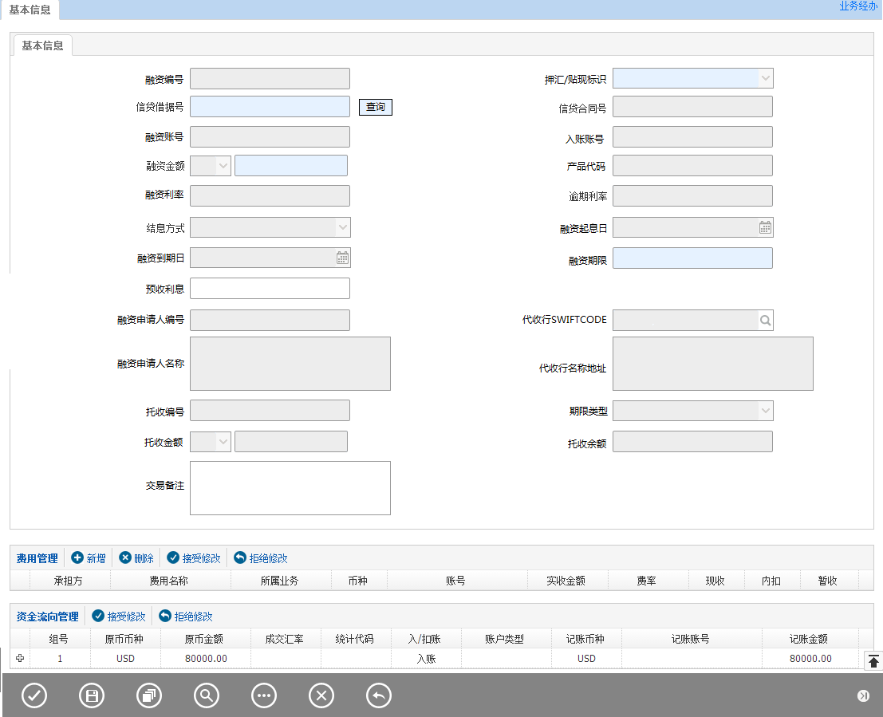

交易发起方式
手工发起发起。

输入描述
序号 | 本地名称 | 类型 | M/O/P | 数据来源 | 描述
 | 融资编号 | V(16) | P | 系统生成 | 跟单托收押汇业务唯一标识
 | 押汇/贴现标识 | V(3) | M | 选择 | 选择项: 0-押汇
- q | 信贷借据号 | V(34) | M | 手工录入 | 手工输入
 | 信贷合同号 | V(34) | P | 系统带出 | 通过贸易融资放款查询接口自动带出
 | 产品代码 | V(8) | P | 系统带出 | 根据通过贸易融资放款查询接口自动带出
 | 融资科目 | V(34) | P | 系统带出 | 根据通过贸易融资放款查询接口自动带出
 | 入账账号 | V(34) | P | 系统带出 | 通过贸易融资放款查询接口自动带出
 | 融资币种 | V(3) | P | 系统带出 | 通过贸易融资放款查询接口自动带出
 | 融资金额 | N(18,2) | M | 手工录入/系统带出 | 通过贸易融资放款查询接口自动带出。  如果手工录入，则校验手工录入的金额和通过贸易融资放款查询接口返回的金额是否一致，不一致则提示并不允许放款。
 | 融资利率(%) | N(18,8) | P | 系统带出 | 通过贸易融资放款查询接口自动带出
 | 逾期利率(%) | N(18,8) | P | 系统带出 | 通过贸易融资放款查询接口自动带出
 | 结息方式 | V(3) | P | 选择/系统带出 | 选择项: 0-预收息，1-到期还本付息(利随本金)，2-一次还本按期付息。  默认为到期还本付息(利随本金)，通过贸易融资放款查询接口自动带出
 | 融资起息日 | D | P | P系统带出 | 通过贸易融资放款查询接口自动带出
 | 融资到期日 | D | P | P系统带出 | 通过贸易融资放款查询接口自动带出
 | 融资期限 | N | M | 手工录入/自动计算 | 手工输入或根据起息日和到期日自动计算
 | 预收利息 | N(18,2) | O | 系统带出 | 根据通过贸易融资放款查询接口自动带出。  只有在结息方式为‘预收息’时显示且金额必须大于零，其它结息方式隐藏,金额必须等于零。
 | 融资申请人编号 | V(10) | P | 系统带出 | 通过跟单托收业务编号查询后自动带出
 | 融资申请人名称 | V(200) | P | 系统带出 | 通过跟单托收业务编号查询后自动带出
 | 托收编号 | V(16) | P | 系统带出 | 通过跟单托收业务编号查询后自动带出
 | 期限类型 | V(3) | P | 系统带出
 | 托收币种 | V(3) | P | 系统带出 | 通过跟单托收业务编号查询后自动带出
 | 托收金额 | N(18,2) | P | 系统带出 | 通过跟单托收业务编号查询后自动带出
 | 托收余额 | N(18,2) | P | 系统带出 | 通过跟单托收业务编号查询后自动带出
 | 代收行SWIFTCODE | V(20) | P | 系统带出 | 通过跟单托收业务编号查询后自动带出
 | 代收行名称地址 | V(200) | P | 系统带出 | 通过跟单托收业务编号查询后自动带出
 | 贸易合同号 | V(40) | O | 手工录入
 | 资金流向组件 | V(1000) | M | 选择 | 通过资金流向设置入账账号、入账币种、入账金额等
 | 手续费组件 | V(1000) | M | 选择 | 通过手续费组件可收取标识为后收手续费
 | 交易备注 | V(200) | O | 手工录入

交易控制

左数控制
对于手工发起的交易取未融资、未闭卷、单据余额大于零的托收编号。

贸易融资放款接口
实时接口，国结系统主动向核心系统发起查询，在国结系统录入借据号后查询显示在国结系统放款界面的要素包括：客户号、客户名称、合同号、借据号、业务品种、融资币种、融资金额、起息日、到期日、利率调整方式、还款方式、计息周期、年利率%、贷款入账帐号等信息。
接口内容：
请  求  体 | ID | 名称 | 类型/长度 | 备注
请  求  体 | 1 | 借据号 | C(20) | 信贷借据号
反  馈  体 | ID | 名称 | 类型/长度 | 备注
反  馈  体 | 1 | 客户号 | C(12) | （做校验：判断是否在国结存在此客户，客户和前序业务做校验，若无前序业务则不校验）
反  馈  体 | 2 | 账务机构 | C(4) | 执行机构（做校验：判断账务机构是否是执行机构）
反  馈  体 | 3 | 合同号 | C(17) | 信贷合同号
反  馈  体 | 4 | 借据号 | C(20) | 信贷借据号（做校验：和输入的借据号做校验）
反  馈  体 | 5 | 产品代码 | C(30) | 做校验，产品编码是否一致（做校验：通过交易对应的产品代码做校验）
反  馈  体 | 6 | 融资币种 | C(2)
反  馈  体 | 7 | 融资金额 | D(18,2)
反  馈  体 | 8 | 起息日 | C(8) | 融资起息日（待确认：起息日为系统时间，国结系统根据到期日-起息日计算期限）
反  馈  体 | 9 | 到期日 | C(8) | 融资到期日（做校验）
反  馈  体 | 10 | 还款方式 | C(1) | 结算方式（待确认，见结算方式页面）
反  馈  体 | 11 | 计息周期 |  | 融资期限（国结计算）
反  馈  体 | 12 | 正常贷款执行利率 | D(11,7) | 融资利率（年利率%）百分位，小数点后7位
反  馈  体 | 13 | 贷款入账帐号 | C(40) | 入账账号（待确认）（做校验：校验账号是否存在国结）
反  馈  体 | 14 | 逾期贷款执行利率 | D(11,7) | 逾期利率

交差栏位控制
- 起息日初始化为系统当前日期。
- 融资金额、融资利率、融资期限值必须大于0。
- 到期日期必须大于起息日期。
- 逾期利率必须大于融资利率。
- 结算方式默认为默认为到期还本付息(利随本金) 。
- 融资期限等于融资到期日和融资起息日之差。
- 点击查询按钮，校验借据号是否为空，如果为空则需要提示业务人员，提示语句”请注意：借据号为空，请输入借据号后查询放款信息。”
- 校验交单客户号和核心反馈的客户号是否一致，如果不一致则需要提示业务人员，提示语句”请注意：融资客户号和核心融资客户号XXX不一致，不能进行融资，请核实。”，不允许提交业务。
- 校验产品代码是否一致，如果不一致则需要提示业务人员，提示语句”请注意：融资产品代码不一致，核心融资产品代码为XXX，不能进行融资，请核实。”，不允许提交业务。
- 校验来单币种和核心反馈的融资币种是否一致，如果不一致则需要提示业务人员，提示语句”请注意：融资币种XXX和来单币种XXX不一致，不能进行融资，请核实。”，不允许提交业务。
- 如果融资金额超过托收余额则需要提示业务人员，提示语句” 请注意：融资金额已超过托收余额，可能存在风险!”
- 校验贷款入账账号是否在国结系统存在，如果不存在则需要提示业务人员，提示语句” 请注意：入账账号未在国结录入，分录无法生存，需补录!”

预收利息
预留预收利息栏位，如后期有预收息的结算方式，在贸易融资放款接口增加预收利息栏位。

输出描述
无。

手续费
无。

会计分录
- 出口跟单托收押汇(后收息)
借 跟单托收融资科目（借据号）
贷 客户活期存款账户
- 出口跟单托收押汇(预收息)
借 跟单托收融资科目（借据号）
贷 客户活期存款账户
贷 利息调整科目

报表

凭证或回单
无。

额度
无。

边界描述
本交易需要与核心系统交互，通过借据号调用贸易融资放款查询接口查询放款信息,具体交互方式视银行需求定。
本交易产生的账务信息需要发送到核心系统进行处理。

其它
无。

进口信用证押汇

进口信用证押汇放款

交易描述
进口信用证押汇是指银行收到国外来单后，应开证申请人要求向其提供的短期资金融通，用以支付该单据项下款项。

柜员操作
本交易由具有进口信用证押汇经办权限的柜员发起操作。
系统需支持本交易能多级授权。

界面布局与菜单按钮
适应本文档引言部分的公共描述内容‘页面流转与界面布局规则’，本交易无新增。
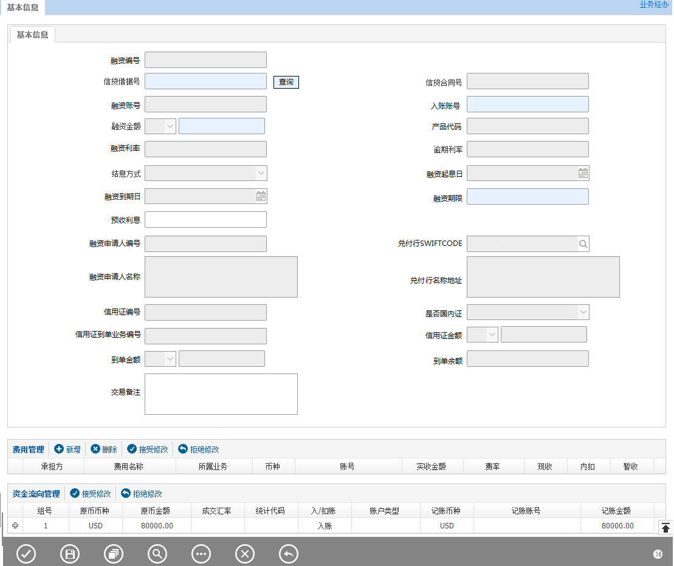

交易发起方式
手工发起发起。

输入描述
序号 | 本地名称 | 类型 | M/O/P | 数据来源 | 描述
 | 融资编号 | V(16) | P | 系统生成 | 进口信用证押汇业务唯一标识
- q | 信贷借据号 | V(34) | M | 手工录入/系统带出 | 手工输入或通过信贷系统自动带出
 | 信贷合同号 | V(34) | P | 系统带出 | 通过贸易融资放款查询接口自动带出
 | 融资科目 | V(34) | P | 系统带出 | 通过贸易融资放款查询接口自动带出
 | 产品代码 | V(8) | P | 系统带出 | 通过贸易融资放款查询接口自动带出
 | 入账账号 | V(34) | M | 系统带出 | 通过贸易融资放款查询接口自动带出
 | 融资币种 | V(3) | P | 系统带出 | 通过贸易融资放款查询接口自动带出
 | 融资金额 | N(18,2) | M | 手工录入/系统带出 | 通过贸易融资放款查询接口自动带出。  如果手工录入，则校验手工录入的金额和通过贸易融资放款查询接口返回的金额是否一致，不一致则提示并不允许放款。
 | 融资利率(%) | N(18,8) | P | 系统带出 | 通过贸易融资放款查询接口自动带出
 | 逾期利率(%) | N(18,8) | P | 系统带出 | 通过贸易融资放款查询接口自动带出
 | 结息方式 | V(3) | P | 选择/系统带出 | 选择项: 0-预收息，1-后收息
 | 融资起息日 | D | P | 系统带出 | 通过贸易融资放款查询接口自动带出
 | 融资到期日 | D | P | 系统带出 | 通过贸易融资放款查询接口自动带出
 | 融资期限 | N | M | 手工录入/自动计算/系统带出 | 手工输入或根据起息日和到期日自动计算或通过信贷系统自动带出
 | 预收利息 | N(18,2) | O | 手工录入/系统带出 | 通过贸易融资放款查询接口自动带出。  只有在结息方式为‘预收息’时显示且金额必须大于零，其它结息方式隐藏,金额必须等于零。
 | 融资申请人编号 | V(10) | P | 系统带出 | 通过信用证到单业务编号查询后自动带出
 | 融资申请人名称 | V(200) | P | 系统带出 | 通过信用证到单业务编号查询后自动带出
 | 信用证编号 | V(16) | P | 系统带出 | 通过信用证到单业务编号查询后自动带出
 | 是否国内证 | V(1) | P | 系统带出 | 通过信用证通知编号查询后自动带出
 | 信用证到单业务编号 | V(16) | P | 系统带出 | 通过信用证到单业务编号查询后自动带出
 | 信用证币种 | V(3) | P | 系统带出 | 通过信用证到单业务编号查询后自动带出
 | 信用证金额 | N(18,2) | P | 系统带出 | 通过信用证到单业务编号查询后自动带出
 | 到单币种 | V(3) | P | 系统带出 | 通过信用证到单业务编号查询后自动带出
 | 到单金额 | N(18,2) | P | 系统带出 | 通过信用证到单业务编号查询后自动带出
 | 到单余额 | N(18,2) | P | 系统带出 | 通过信用证到单业务编号查询后自动带出
 | 兑付行SWIFTCODE | V(20) | P | 系统带出 | 通过信用证到单业务编号查询后自动带出
 | 兑付行名称地址 | V(200) | P | 系统带出 | 通过信用证到单业务编号查询后自动带出
 | 贸易合同号 | V(40) | O | 手工录入
 | 资金流向组件 | V(1000) | M | 选择 | 通过资金流向设置入账账号、入账币种、入账金额等
 | 手续费组件 | V(1000) | M | 选择 | 通过手续费组件可收取标识为后收手续费
 | 交易备注 | V(200) | O | 手工录入

交易控制

左数控制
对于手工发起的交易取未融资、未闭卷、单据余额大于零的来单编号。

贸易融资放款接口
实时接口，国结系统主动向核心系统发起查询，在国结系统录入借据号后查询显示在国结系统放款界面的要素包括：客户号、客户名称、合同号、借据号、业务品种、融资币种、融资金额、起息日、到期日、利率调整方式、还款方式、计息周期、年利率%、贷款入账帐号等信息。
接口内容：
请  求  体 | ID | 名称 | 类型/长度 | 备注
请  求  体 | 1 | 借据号 | C(20) | 信贷借据号
反  馈  体 | ID | 名称 | 类型/长度 | 备注
反  馈  体 | 1 | 客户号 | C(12) | （做校验：判断是否在国结存在此客户，客户和前序业务做校验，若无前序业务则不校验）
反  馈  体 | 2 | 账务机构 | C(4) | 执行机构（做校验：判断账务机构是否是执行机构）
反  馈  体 | 3 | 合同号 | C(17) | 信贷合同号
反  馈  体 | 4 | 借据号 | C(20) | 信贷借据号（做校验：和输入的借据号做校验）
反  馈  体 | 5 | 产品代码 | C(30) | 做校验，产品编码是否一致（做校验：通过交易对应的产品代码做校验）
反  馈  体 | 6 | 融资币种 | C(2)
反  馈  体 | 7 | 融资金额 | D(18,2)
反  馈  体 | 8 | 起息日 | C(8) | 融资起息日（待确认：起息日为系统时间，国结系统根据到期日-起息日计算期限）
反  馈  体 | 9 | 到期日 | C(8) | 融资到期日（做校验）
反  馈  体 | 10 | 还款方式 | C(1) | 结算方式（待确认，见结算方式页面）
反  馈  体 | 11 | 计息周期 |  | 融资期限（国结计算）
反  馈  体 | 12 | 正常贷款执行利率 | D(11,7) | 融资利率（年利率%）百分位，小数点后7位
反  馈  体 | 13 | 贷款入账帐号 | C(40) | 入账账号（待确认）（做校验：校验账号是否存在国结）
反  馈  体 | 14 | 逾期贷款执行利率 | D(11,7) | 逾期利率

交差栏位控制
- 起息日初始化为系统当前日期。
- 融资金额、融资利率、融资期限值必须大于0。
- 到期日期必须大于起息日期。
- 逾期利率必须大于融资利率。
- 结算方式默认为默认为到期还本付息(利随本金) 。
- 融资期限等于融资到期日和融资起息日之差。
- 点击查询按钮，校验借据号是否为空，如果为空则需要提示业务人员，提示语句”请注意：借据号为空，请输入借据号后查询放款信息。”
- 校验交单客户号和核心反馈的客户号是否一致，如果不一致则需要提示业务人员，提示语句”请注意：融资客户号和核心融资客户号XXX不一致，不能进行融资，请核实。”，不允许提交业务。
- 校验产品代码是否一致，如果不一致则需要提示业务人员，提示语句”请注意：融资产品代码不一致，核心融资产品代码为XXX，不能进行融资，请核实。”，不允许提交业务。
- 校验来单币种和核心反馈的融资币种是否一致，如果不一致则需要提示业务人员，提示语句”请注意：融资币种XXX和来单币种XXX不一致，不能进行融资，请核实。”，不允许提交业务。
- 如果融资金额超过来单余额则需要提示业务人员，提示语句” 请注意：融资金额已超过来单余额，可能存在风险!”
- 校验贷款入账账号是否在国结系统存在，如果不存在则需要提示业务人员，提示语句” 请注意：入账账号未在国结录入，分录无法生存，需补录!”

预收利息
预留预收利息栏位，如后期有预收息的结算方式，在贸易融资放款接口增加预收利息栏位。

输出描述
无。

手续费
无。

会计分录
- 进口信用证押汇(后收息)
借 进口信用证押汇融资科目（借据号）
贷 客户活期存款账户
- 进口信用证押汇(预收息)
借 进口信用证押汇融资科目（借据号）
贷 客户活期存款账户
贷 预收利息科目

报表

凭证或回单
无。

额度
无。

边界描述
本交易需要与核心系统交互，通过借据号调用贸易融资放款查询接口查询放款信息,具体交互方式视银行需求定。
本交易产生的账务信息需要发送到核心系统进行处理。

其它
无。

进口代收押汇

进口代收押汇放款

交易描述
进口代收押汇是指代收行在收到出口商通过托收行寄来的全套托收单据后，根据进口商提交的押汇申请、信托收据和押汇协议，先对外支付并放单，进口商凭单提货，用销售后的货款归还代收行押汇本息。

柜员操作
本交易由具有进口代收押汇经办权限的柜员发起操作。
系统需支持本交易能多级授权。

界面布局与菜单按钮
适应本文档引言部分的公共描述内容‘页面流转与界面布局规则’，本交易无新增。
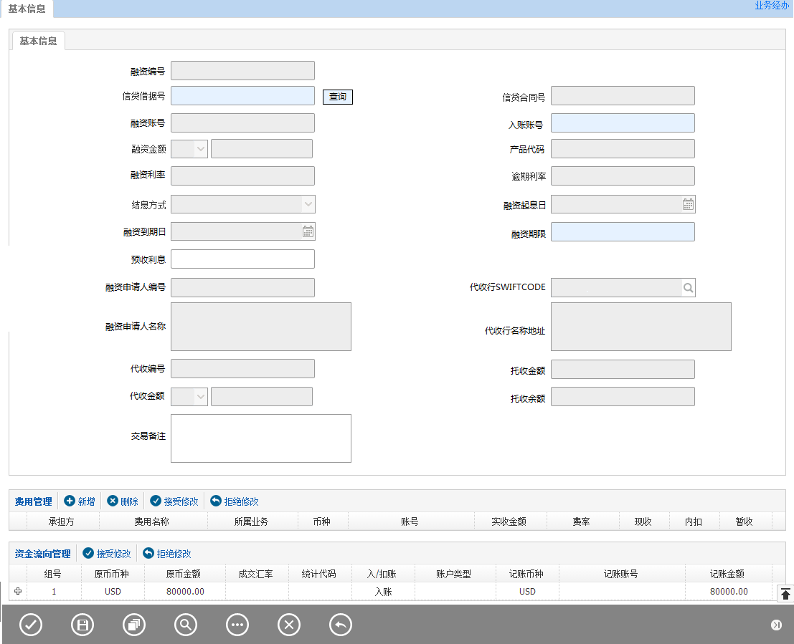

交易发起方式
手工发起。

输入描述
序号 | 本地名称 | 类型 | M/O/P | 数据来源 | 描述
 | 融资编号 | V(16) | P | 系统生成 | 进口代收押汇业务唯一标识
- q | 信贷借据号 | V(34) | M | 手工录入/系统带出 | 手工输入或通过信贷系统自动带出
 | 信贷合同号 | V(34) | P | 系统带出 | 通过贸易融资放款查询接口自动带出
 | 融资科目 | V(34) | P | 系统带出 | 通过贸易融资放款查询接口自动带出
 | 产品代码 | V(8) | P | 系统带出 | 通过贸易融资放款查询接口自动带出
 | 入账账号 | V(34) | M | 系统带出 | 通过贸易融资放款查询接口自动带出
 | 融资币种 | V(3) | P | 系统带出 | 默认为托收币种或通过信贷系统自动带出
 | 融资金额 | N(18,2) | P | 系统带出 | 通过贸易融资放款查询接口自动带出。  如果手工录入，则校验手工录入的金额和通过贸易融资放款查询接口返回的金额是否一致，不一致则提示并不允许放款。
 | 融资利率(%) | N(18,8) | P | 系统带出 | 通过贸易融资放款查询接口自动带出
 | 逾期利率(%) | N(18,8) | P | 系统带出 | 通过贸易融资放款查询接口自动带出
 | 结息方式 | V(3) | P | 系统带出 | 通过贸易融资放款查询接口自动带出
 | 融资起息日 | D | P | 系统带出 | 通过贸易融资放款查询接口自动带出
 | 融资到期日 | D | P | 系统带出 | 通过贸易融资放款查询接口自动带出
 | 融资期限 | N | M | 手工录入/自动计算 | 手工输入或根据起息日和到期日自动计算
 | 预收利息 | N(18,2) | O | 手工录入/系统带出 | 通过贸易融资放款查询接口自动带出。  只有在结息方式为‘预收息’时显示且金额必须大于零，其它结息方式隐藏,金额必须等于零。
 | 融资申请人编号 | V(34) | P | 系统带出 | 通过进口代收业务编号查询后自动带出
 | 融资申请人名称 | V(200) | P | 系统带出 | 通过进口代收业务编号查询后自动带出
 | 代收编号 | V(16) | P | 系统带出 | 通过进口代收业务编号查询后自动带出
 | 代收币种 | V(3) | P | 系统带出 | 通过进口代收业务编号查询后自动带出
 | 托收金额 | N(18,2) | P | 系统带出 | 通过进口代收业务编号查询后自动带出
 | 托收余额 | N(18,2) | P | 系统带出 | 通过进口代收业务编号查询后自动带出
 | 代收行SWIFTCODE | V(20) | P | 系统带出 | 通过进口代收业务编号查询后自动带出
 | 代收行名称地址 | V(200) | P | 系统带出 | 通过进口代收业务编号查询后自动带出
 | 贸易合同号 | V(40) | O | 手工录入
 | 资金流向组件 | V(1000) | M | 选择 | 通过资金流向设置入账账号、入账币种、入账金额等
 | 手续费组件 | V(1000) | M | 选择 | 通过手续费组件可收取标识为后收手续费
 | 交易备注 | V(200) | O | 手工录入

交易控制

左数控制

对于手工发起的交易取未融资、未闭卷、单证余额大于零的来单编号。

贸易融资放款接口
实时接口，国结系统主动向核心系统发起查询，在国结系统录入借据号后查询显示在国结系统放款界面的要素包括：客户号、客户名称、合同号、借据号、业务品种、融资币种、融资金额、起息日、到期日、利率调整方式、还款方式、计息周期、年利率%、贷款入账帐号等信息。
接口内容：
请  求  体 | ID | 名称 | 类型/长度 | 备注
请  求  体 | 1 | 借据号 | C(20) | 信贷借据号
反  馈  体 | ID | 名称 | 类型/长度 | 备注
反  馈  体 | 1 | 客户号 | C(12) | （做校验：判断是否在国结存在此客户，客户和前序业务做校验，若无前序业务则不校验）
反  馈  体 | 2 | 账务机构 | C(4) | 执行机构（做校验：判断账务机构是否是执行机构）
反  馈  体 | 3 | 合同号 | C(17) | 信贷合同号
反  馈  体 | 4 | 借据号 | C(20) | 信贷借据号（做校验：和输入的借据号做校验）
反  馈  体 | 5 | 产品代码 | C(30) | 做校验，产品编码是否一致（做校验：通过交易对应的产品代码做校验）
反  馈  体 | 6 | 融资币种 | C(2)
反  馈  体 | 7 | 融资金额 | D(18,2)
反  馈  体 | 8 | 起息日 | C(8) | 融资起息日（待确认：起息日为系统时间，国结系统根据到期日-起息日计算期限）
反  馈  体 | 9 | 到期日 | C(8) | 融资到期日（做校验）
反  馈  体 | 10 | 还款方式 | C(1) | 结算方式（待确认，见结算方式页面）
反  馈  体 | 11 | 计息周期 |  | 融资期限（国结计算）
反  馈  体 | 12 | 正常贷款执行利率 | D(11,7) | 融资利率（年利率%）百分位，小数点后7位
反  馈  体 | 13 | 贷款入账帐号 | C(40) | 入账账号（待确认）（做校验：校验账号是否存在国结）
反  馈  体 | 14 | 逾期贷款执行利率 | D(11,7) | 逾期利率

交差栏位控制
- 起息日初始化为系统当前日期。
- 融资金额、融资利率、融资期限值必须大于0。
- 到期日期必须大于起息日期。
- 逾期利率必须大于融资利率。
- 结算方式默认为默认为到期还本付息(利随本金) 。
- 融资期限等于融资到期日和融资起息日之差。
- 点击查询按钮，校验借据号是否为空，如果为空则需要提示业务人员，提示语句”请注意：借据号为空，请输入借据号后查询放款信息。”
- 校验交单客户号和核心反馈的客户号是否一致，如果不一致则需要提示业务人员，提示语句”请注意：融资客户号和核心融资客户号XXX不一致，不能进行融资，请核实。”，不允许提交业务。
- 校验产品代码是否一致，如果不一致则需要提示业务人员，提示语句”请注意：融资产品代码不一致，核心融资产品代码为XXX，不能进行融资，请核实。”，不允许提交业务。
- 校验来单币种和核心反馈的融资币种是否一致，如果不一致则需要提示业务人员，提示语句”请注意：融资币种XXX和来单币种XXX不一致，不能进行融资，请核实。”，不允许提交业务。
- 如果融资金额超过来单余额则需要提示业务人员，提示语句” 请注意：融资金额已超过来单余额，可能存在风险!”
- 校验贷款入账账号是否在国结系统存在，如果不存在则需要提示业务人员，提示语句” 请注意：入账账号未在国结录入，分录无法生存，需补录!”

预收利息
预留预收利息栏位，如后期有预收息的结算方式，在贸易融资放款接口增加预收利息栏位。

输出描述
无。

手续费
无。

会计分录
- 进口代收押汇(后收息)
借 进口代收押汇融资科目（借据号）
贷 客户活期存款账户
- 进口代收押汇(预收息)
借 进口代收押汇融资科目（借据号）
贷 客户活期存款账户
贷 预收利息科目

报表

凭证或回单
无。

额度
无。

边界描述
本交易需要与核心系统交互，通过借据号调用贸易融资放款查询接口查询放款信息,具体交互方式视银行需求定。
本交易产生的账务信息需要发送到核心系统进行处理。

其它
无。

发票信息登记

交易描述
发票信息登记是针对结算方式为TT业务项下，将需进行商业发票融资相关的业务信息和发票信息进行预先登记。

柜员操作
本交易由具有发票信息登记经办权限的柜员发起操作。
系统需支持本交易能多级授权。

界面布局与菜单按钮
适应本文档引言部分的公共描述内容‘页面流转与界面布局规则’，本交易无新增。
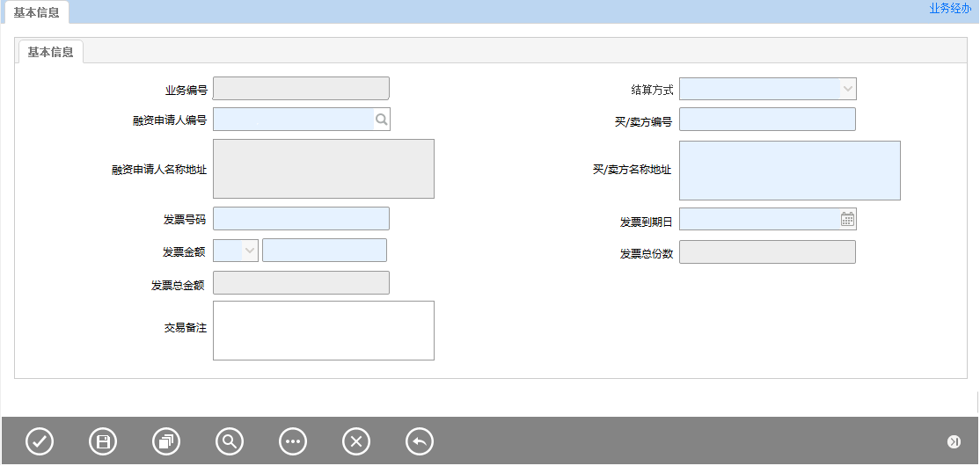

交易发起方式
手工发起、信贷系统发起。

输入描述
序号 | 本地名称 | 类型 | M/O/P | 数据来源 | 描述
 | 业务编号 | V(16) | P | 系统生成 | 发票信息登记业务唯一标识
 | 结算方式 | V(3) | M | 选择 | 选择项: 0-出口TT，1-进口TT
 | 融资申请人编号 | V(10) | M | 手工选择 | 通过我行客户信息查询后自动带出
 | 融资申请人名称地址 | V(200) | P | 系统带出 | 通过我行客户信息查询后自动带出
 | 买/卖方编号 | V(16) | M | 手工录入/系统带出 | 通过国外客户信息查询后自动带出
 | 买/卖方名称地址 | V(3) | M | 手工录入/系统带出 | 手工录入或通过国外客户信息查询后自动带出
 | 发票号码 | V(20) | M | 手工录入 | 发票信息可以循环添加，但需要保证所有发票的币种保持一致，在每增加一条发票信息后，发票总份数、发票总金额栏位需自动计算并累计
 | 贸易合同号 | V(20) | M | 手工录入
 | 发票到期日 | D | M | 手工录入
 | 发票币种 | V(3) | M | 手工录入
 | 发票金额 | N(18,2) | M | 手工录入
 | 发票总份数 | N | P | 系统带出
 | 发票总金额 | N(18,2) | P | 系统带出
 | 交易备注 | V(200) | O | 手工录入

交易控制

交差栏位控制
- 在每增加或删除一条发票信息后，发票总份数、发票总金额栏位需自动计算并累计,如果当批次的发票存在不同的币种，以外管局当月折算率折成美金金额。
- 发票总份数、发票总金额必须大于0。
- 发票到期日必须大于系统当前日期。
- 校验发票号是否在国结系统存在，若存在则提示业务人员，”请注意：发票号XXXX已经存在发票信息业务编号XXXX中，请核实！”，并不允许提交业务。

输出描述
无。

手续费
无。

会计分录
无 。

凭证或回单
无 。

额度
无。

边界描述
无。

其它
无。

发票信息修改

交易描述
发票信息修改是针对已登记未放款的发票信息做修改。

柜员操作
本交易由具有发票信息登记经办权限的柜员发起操作。
系统需支持本交易能多级授权。

界面布局与菜单按钮
适应本文档引言部分的公共描述内容‘页面流转与界面布局规则’，本交易无新增。

交易发起方式
手工发起。

输入描述
序号 | 本地名称 | 类型 | M/O/P | 数据来源 | 描述
 | 业务编号 | V(16) | P | 系统带出
 | 结算方式 | V(3) | P | 系统带出
 | 融资申请人编号 | V(10) | P | 系统带出
 | 融资申请人名称地址 | V(200) | P | 系统带出
 | 买/卖方编号 | V(16) | P | 系统带出
 | 买/卖方名称地址 | V(3) | M | 手工录入/系统带出
 | 发票号码 | V(20) | M | 手工录入/系统带出 | 发票信息可以循环添加，但需要保证所有发票的币种保持一致，在每增加一条发票信息后，发票总份数、发票总金额栏位需自动计算并累计
 | 贸易合同号 | V(20) | M | 手工录入/系统带出
 | 发票到期日 | D | M | 手工录入/系统带出
 | 发票币种 | V(3) | M | 手工录入/系统带出
 | 发票金额 | N(18,2) | M | 手工录入/系统带出
 | 发票总份数 | N | P | 系统带出
 | 发票总金额 | N(18,2) | P | 系统带出
 | 交易备注 | V(200) | O | 手工录入

交易控制

左树控制
已登记未放款的发票信息。

交差栏位控制
- 在每增加或删除一条发票信息后，发票总份数、发票总金额栏位需自动计算并累计,如果当批次的发票存在不同的币种，以当前汇率（中间价）折成美金金额。
- 发票总份数、发票总金额必须大于0。
- 发票到期日必须大于系统当前日期。

输出描述
无。

手续费
无。

会计分录
无 。

凭证或回单
无 。

额度
无。

边界描述
无。

其它
无。

商业发票融资

商业发票融资放款

交易描述
出口商业发票融资是指出口商采用货到付款（TT）或D/A的结算方式向进口商销售货物后，我行对基于其与客户（进口商）订立的货物销售合同、商业发票所产生的应收账款进行有追索权地买入的一种贸易融资。
进口商业发票融资业务是指进口企业在以电汇为结算方式的贸易项下，因资金紧张等原因，向我行提出申请，由我行为其办理融资并先行对外付款，到期后企业还本付息的短期国际贸易融资业务。

柜员操作
本交易由具有商业发票融资经办权限的柜员发起操作。
系统需支持本交易能多级授权。

界面布局与菜单按钮
适应本文档引言部分的公共描述内容‘页面流转与界面布局规则’，本交易无新增。
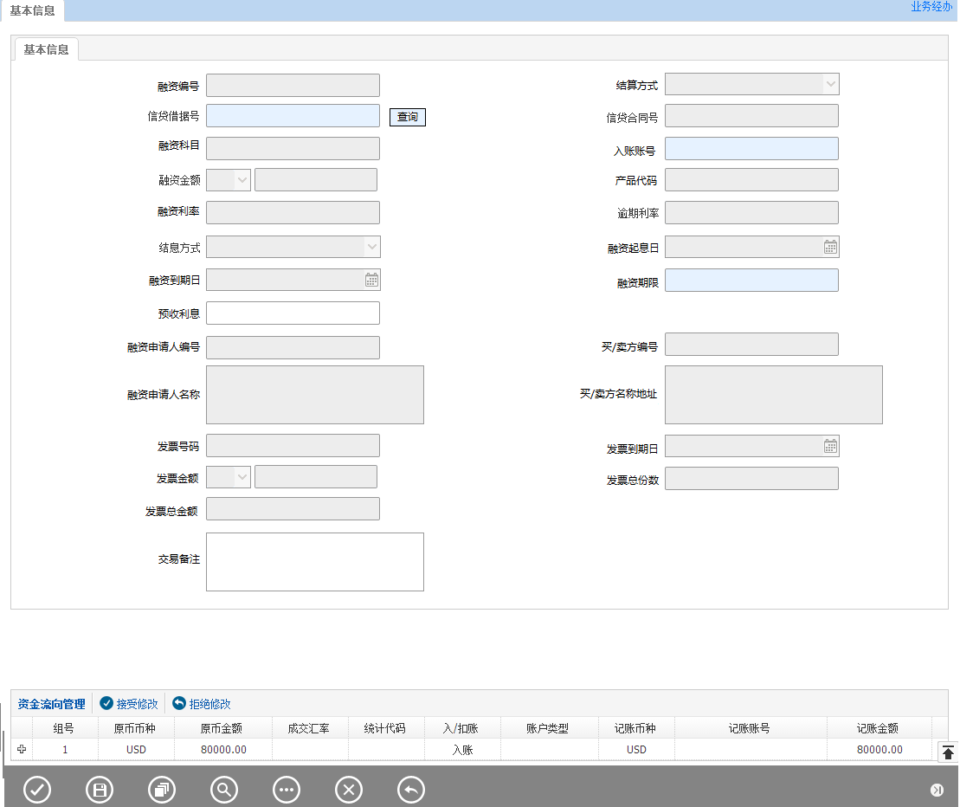

交易发起方式
手工发起发起。

输入描述
序号 | 本地名称 | 类型 | M/O/P | 数据来源 | 描述
 | 融资编号 | V(16) | P | 系统生成 | 出口信用证押汇业务唯一标识
 | 结算方式 | V(3) | P | 系统带出 | 根据发票登记业务编号自动带出，选择项: 0-出口TT、1-进口TT
- q | 信贷借据号 | V(34) | M | 手工录入 | 手工输入
 | 信贷合同号 | V(34) | P | 系统带出 | 通过贸易融资放款查询接口自动带出
 | 融资科目 | V(34) | P | 系统带出 | 通过贸易融资放款查询接口自动带出
 | 产品代码 | V(8) | P | 系统带出 | 通过贸易融资放款查询接口自动带出
 | 入账账号 | V(34) | M | 系统带出 | 通过贸易融资放款查询接口自动带出
 | 融资币种 | V(3) | P | 系统带出 | 通过贸易融资放款查询接口自动带出
 | 融资金额 | N(18,2) | P | 系统带出 | 通过贸易融资放款查询接口自动带出。  如果手工录入，则校验手工录入的金额和通过贸易融资放款查询接口返回的金额是否一致，不一致则提示并不允许放款。
 | 融资利率(%) | N(18,8) | P | 系统带出 | 通过贸易融资放款查询接口自动带出
 | 逾期利率(%) | N(18,8) | P | 系统带出 | 通过贸易融资放款查询接口自动带出
 | 结息方式 | V(3) | P | 选择/系统带出 | 选择项: 0-预收息，1-到期还本付息(利随本金)，2-一次还本按期付息。  默认为到期还本付息(利随本金)，通过贸易融资放款查询接口自动带出
 | 融资起息日 | D | P | 系统带出 | 通过贸易融资放款查询接口自动带出
 | 融资到期日 | D | P | 系统带出 | 通过贸易融资放款查询接口自动带出
 | 融资期限 | N | M | 手工录入/自动计算 | 手工输入或根据起息日和到期日自动计算
 | 预收利息 | N(18,2) | O | 系统带出 | 通过贸易融资放款查询接口自动带出。  只有在结息方式为‘预收息’时显示且金额必须大于零，其它结息方式隐藏,金额必须等于零。
 | 申请人编号 | V(10) | P | 系统带出 | 通过发票登记业务编号查询后自动带出
 | 申请人名称 | V(200) | P | 系统带出 | 通过发票登记业务编号查询后自动带出
 | 贸易合同号 | V(40) | O | 手工录入
 | 买/卖方编号 | V(16) | P | 手工录入/系统带出 | 通过发票登记业务编号查询后自动带出
 | 买/卖方名称地址 | V(3) | P | 手工录入/系统带出 | 通过发票登记业务编号查询后自动带出  通过发票登记业务编号查询后自动带出
 | 发票号码 | V(20) | P | 系统带出 | 通过发票登记业务编号查询后自动带出  通过发票登记业务编号查询后自动带出
 | 发票到期日 | D | P | 系统带出 | 通过发票登记业务编号查询后自动带出  通过发票登记业务编号查询后自动带出
 | 发票币种 | V(3) | P | 系统带出 | 通过发票登记业务编号查询后自动带出  通过发票登记业务编号查询后自动带出
 | 发票金额 | N(18,2) | P | 系统带出
 | 发票总份数 | N | P | 系统带出 | 通过发票登记业务编号查询后自动带出
 | 发票总金额 | N(18,2) | P | 系统带出 | 通过发票登记业务编号查询后自动带出
 | 资金流向组件 | V(1000) | M | 选择 | 通过资金流向设置入账账号、入账币种、入账金额等
 | 交易备注 | V(200) | O | 手工录入

交易控制

左数控制
未做商业发票以及未做出口信用保险融资的发票信息业务编号。

贸易融资放款接口
实时接口，国结系统主动向核心系统发起查询，在国结系统录入借据号后查询显示在国结系统放款界面的要素包括：客户号、客户名称、合同号、借据号、业务品种、融资币种、融资金额、起息日、到期日、利率调整方式、还款方式、计息周期、年利率%、贷款入账帐号等信息。
接口内容：
请  求  体 | ID | 名称 | 类型/长度 | 备注
请  求  体 | 1 | 借据号 | C(20) | 信贷借据号
反  馈  体 | ID | 名称 | 类型/长度 | 备注
反  馈  体 | 1 | 客户号 | C(12) | （做校验：判断是否在国结存在此客户，客户和前序业务做校验，若无前序业务则不校验）
反  馈  体 | 2 | 账务机构 | C(4) | 执行机构（做校验：判断账务机构是否是执行机构）
反  馈  体 | 3 | 合同号 | C(17) | 信贷合同号
反  馈  体 | 4 | 借据号 | C(20) | 信贷借据号（做校验：和输入的借据号做校验）
反  馈  体 | 5 | 产品代码 | C(30) | 做校验，产品编码是否一致（做校验：通过交易对应的产品代码做校验）
反  馈  体 | 6 | 融资币种 | C(2)
反  馈  体 | 7 | 融资金额 | D(18,2)
反  馈  体 | 8 | 起息日 | C(8) | 融资起息日（待确认：起息日为系统时间，国结系统根据到期日-起息日计算期限）
反  馈  体 | 9 | 到期日 | C(8) | 融资到期日（做校验）
反  馈  体 | 10 | 还款方式 | C(1) | 结算方式（待确认，见结算方式页面）
反  馈  体 | 11 | 计息周期 |  | 融资期限（国结计算）
反  馈  体 | 12 | 正常贷款执行利率 | D(11,7) | 融资利率（年利率%）百分位，小数点后7位
反  馈  体 | 13 | 贷款入账帐号 | C(40) | 入账账号（待确认）（做校验：校验账号是否存在国结）
反  馈  体 | 14 | 逾期贷款执行利率 | D(11,7) | 逾期利率

交差栏位控制
- 起息日初始化为系统当前日期。
- 融资金额、融资利率、融资期限值必须大于0。
- 到期日期必须大于起息日期。
- 逾期利率必须大于融资利率。
- 结算方式默认为默认为到期还本付息(利随本金) 。
- 融资期限等于融资到期日和融资起息日之差。
- 点击查询按钮，校验借据号是否为空，如果为空则需要提示业务人员，提示语句”请注意：借据号为空，请输入借据号后查询放款信息。”
- 校验交单客户号和核心反馈的客户号是否一致，如果不一致则需要提示业务人员，提示语句”请注意：融资客户号和核心融资客户号XXX不一致，不能进行融资，请核实。”，不允许提交业务。
- 校验产品代码是否一致，如果不一致则需要提示业务人员，提示语句”请注意：融资产品代码不一致，核心融资产品代码为XXX，不能进行融资，请核实。”，不允许提交业务。
- 校验来单币种和核心反馈的融资币种是否一致，如果不一致则需要提示业务人员，提示语句”请注意：融资币种XXX和来单币种XXX不一致，不能进行融资，请核实。”，不允许提交业务。
- 如果融资金额超过来单余额则需要提示业务人员，提示语句” 请注意：融资金额已超过来单余额，可能存在风险!”
- 校验贷款入账账号是否在国结系统存在，如果不存在则需要提示业务人员，提示语句” 请注意：入账账号未在国结录入，分录无法生存，需补录!”

预收利息
预留预收利息栏位，如后期有预收息的结算方式，在贸易融资放款接口增加预收利息栏位。

输出描述
无。

手续费
无。

会计分录
- 商业发票融资(后收息)
借 商业发票融资科目（借据号）
贷 客户活期存款账户
- 商业发票融资(预收息)
借 商业发票融资科目（借据号）
贷 客户活期存款账户
贷 利息调整科目

报表

凭证或回单
无

额度
无。

边界描述
本交易需要与核心系统交互，通过借据号调用贸易融资放款查询接口查询放款信息，具体交互方式视银行需求定。
本交易产生的账务信息需要发送到核心系统进行处理。

其它
无。

出口信用保险融资

出口信用保险融资放款

交易描述
出口信用保险融资是指出口商在出口货物或提供服务并办理了出口信用保险后，将保险权益转让银行，银行向出口商提供的短期贸易融资业务。
进入交易前需要先选择具体的结算方式，以便交易经办页面的初始化，结算方式包括信用证、跟单托收、出口TT，为信用证或跟单托收时，需要选择具体某一笔业务编号(BP、OC)。

柜员操作
本交易由具有出口信用保险融资经办权限的柜员发起操作。
系统需支持本交易能多级授权。

界面布局与菜单按钮
适应本文档引言部分的公共描述内容‘页面流转与界面布局规则’，本交易无新增。
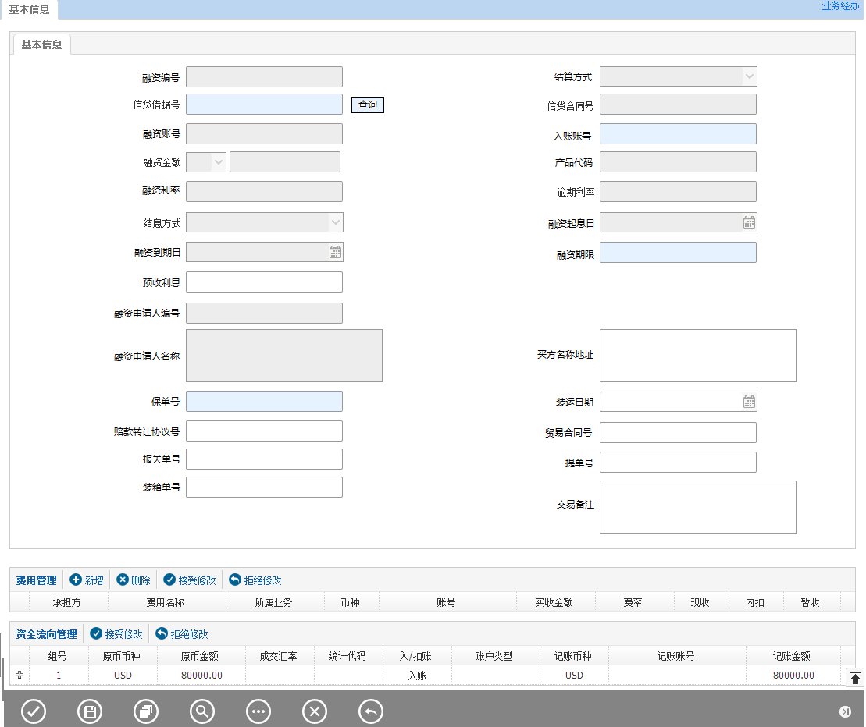

交易发起方式
手工发起。

输入描述
序号 | 本地名称 | 类型 | M/O/P | 数据来源 | 描述
 | 融资编号 | V(16) | P | 系统生成 | 出口信用保险融资业务唯一标识
 | 结算方式 | V(3) | P | 系统带出 | 根据进入交易前选择的结算方式自动带出，选择项: 0-信用证、1-跟单托收、2-出口TT
- q | 信贷借据号 | V(34) | M | 手工录入 | 手工输入
 | 信贷合同号 | V(34) | P | 系统带出 | 通过贸易融资放款查询接口自动带出
 | 融资科目 | V(34) | P | 系统带出 | 通过贸易融资放款查询接口自动带出
 | 产品代码 | V(8) | P | 系统带出 | 通过贸易融资放款查询接口自动带出
 | 入账账号 | V(34) | M | 系统带出 | 通过贸易融资放款查询接口自动带出
 | 融资币种 | V(3) | P | 系统带出 | 默认为托收/发票币种或通过信贷系统自动带出
 | 融资金额 | N(18,2) | P | 系统带出 | 通过贸易融资放款查询接口自动带出。  如果手工录入，则校验手工录入的金额和通过贸易融资放款查询接口返回的金额是否一致，不一致则提示并不允许放款。
 | 融资利率(%) | N(18,8) | P | 系统带出 | 通过贸易融资放款查询接口自动带出
 | 逾期利率(%) | N(18,8) | P | 系统带出 | 通过贸易融资放款查询接口自动带出
 | 结息方式 | V(3) | P | 系统带出 | 选择项: 0-预收息，1-到期还本付息(利随本金)，2-一次还本按期付息。  默认为到期还本付息(利随本金)，通过贸易融资放款查询接口自动带出
 | 融资起息日 | D | P | 系统带出 | 通过贸易融资放款查询接口自动带出
 | 融资到期日 | D | P | 系统带出 | 通过贸易融资放款查询接口自动带出
 | 融资期限 | N | M | 手工录入入/自动计算 | 手工输入或根据起息日和到期日自动计算或通过信贷系统自动带出
 | 预收利息 | N(18,2) | O | 系统带出 | 根据通过贸易融资放款查询接口自动带出。  只有在结息方式为‘预收息’时显示且金额必须大于零，其它结息方式隐藏,金额必须等于零。
 | 融资申请人编号 | V(10) | P | 系统带出 | 通过发票登记业务编号查询后自动带出
 | 融资申请人名称 | V(200) | P | 系统带出 | 通过发票登记业务编号查询后自动带出
 | 买方名称地址 | V(200) | O | 查询引入/手工录入
 | 保单号 | V(20) | M | 手工录入
 | 赔款转让协议号 | V(20) | O | 手工录入
 | 贸易合同号 | V(20) | O | 手工录入
 | 报关单号 | V(20) | O | 手工录入
 | 装箱单号 | V(20) | O | 手工录入
 | 提单号 | V(20) | O | 手工录入
 | 装运日期 | D | O | 日期选择
 | 贸易合同号 | V(40) | O | 手工录入
 | 资金流向组件 | V(1000) | M | 选择 | 通过资金流向设置入账账号、入账币种、入账金额等
 | 手续费组件 | V(1000) | M | 选择 | 通过手续费组件可收取标识为后收手续费
 | 交易备注 | V(200) | O | 手工录入

交易控制

左数控制
未做商业发票以及未做出口信用保险融资的发票信息业务编号。

贸易融资放款接口
实时接口，国结系统主动向核心系统发起查询，在国结系统录入借据号后查询显示在国结系统放款界面的要素包括：客户号、客户名称、合同号、借据号、业务品种、融资币种、融资金额、起息日、到期日、利率调整方式、还款方式、计息周期、年利率%、贷款入账帐号等信息。
接口内容：
请  求  体 | ID | 名称 | 类型/长度 | 备注
请  求  体 | 1 | 借据号 | C(20) | 信贷借据号
反  馈  体 | ID | 名称 | 类型/长度 | 备注
反  馈  体 | 1 | 客户号 | C(12) | （做校验：判断是否在国结存在此客户，客户和前序业务做校验，若无前序业务则不校验）
反  馈  体 | 2 | 账务机构 | C(4) | 执行机构（做校验：判断账务机构是否是执行机构）
反  馈  体 | 3 | 合同号 | C(17) | 信贷合同号
反  馈  体 | 4 | 借据号 | C(20) | 信贷借据号（做校验：和输入的借据号做校验）
反  馈  体 | 5 | 产品代码 | C(30) | 做校验，产品编码是否一致（做校验：通过交易对应的产品代码做校验）
反  馈  体 | 6 | 融资币种 | C(2)
反  馈  体 | 7 | 融资金额 | D(18,2)
反  馈  体 | 8 | 起息日 | C(8) | 融资起息日（待确认：起息日为系统时间，国结系统根据到期日-起息日计算期限）
反  馈  体 | 9 | 到期日 | C(8) | 融资到期日（做校验）
反  馈  体 | 10 | 还款方式 | C(1) | 结算方式（待确认，见结算方式页面）
反  馈  体 | 11 | 计息周期 |  | 融资期限（国结计算）
反  馈  体 | 12 | 正常贷款执行利率 | D(11,7) | 融资利率（年利率%）百分位，小数点后7位
反  馈  体 | 13 | 贷款入账帐号 | C(40) | 入账账号（待确认）（做校验：校验账号是否存在国结）
反  馈  体 | 14 | 逾期贷款执行利率 | D(11,7) | 逾期利率

交差栏位控制
- 起息日初始化为系统当前日期。
- 融资金额、融资利率、融资期限值必须大于0。
- 到期日期必须大于起息日期。
- 逾期利率必须大于融资利率。
- 结算方式默认为默认为到期还本付息(利随本金) 。
- 融资期限等于融资到期日和融资起息日之差。
- 点击查询按钮，校验借据号是否为空，如果为空则需要提示业务人员，提示语句”请注意：借据号为空，请输入借据号后查询放款信息。”
- 校验交单客户号和核心反馈的客户号是否一致，如果不一致则需要提示业务人员，提示语句”请注意：融资客户号和核心融资客户号XXX不一致，不能进行融资，请核实。”，不允许提交业务。
- 校验产品代码是否一致，如果不一致则需要提示业务人员，提示语句”请注意：融资产品代码不一致，核心融资产品代码为XXX，不能进行融资，请核实。”，不允许提交业务。
- 校验来单币种和核心反馈的融资币种是否一致，如果不一致则需要提示业务人员，提示语句”请注意：融资币种XXX和来单币种XXX不一致，不能进行融资，请核实。”，不允许提交业务。
- 校验贷款入账账号是否在国结系统存在，如果不存在则需要提示业务人员，提示语句” 请注意：入账账号未在国结录入，分录无法生存，需补录!

预收利息
预留预收利息栏位，如后期有预收息的结算方式，在贸易融资放款接口增加预收利息栏位。

输出描述
无。

手续费
无。

会计分录
- 信用保险融资(后收息)
借 信用保险融资科目（借据号）
贷 客户活期存款账户
- 信用保险融资(预收息)
借 信用保险融资科目（借据号）
贷 客户活期存款账户
贷 利息调整科目

报表

凭证或回单
无。

额度
无。

边界描述
本交易需要与核心系统交互，通过借据号调用贸易融资放款查询接口查询放款信息，具体交互方式视银行需求定。
本交易产生的账务信息需要发送到核心系统进行处理。

其它
无。

晚间批量更新贸易融资信息

功能描述
国结系统和核心系统约定，定时或者晚间批量从ODS获取最新的贸易融资前一天融资融资的信息(增量信息)，包括放款以及还款(国结系统通过借据号判断出核心的放款信息后系统不自动处理，需业务人员登录国结系统界面手工登记放款信息)。
业务人员通过国结系统的报表系统查询以及打印贸易融资台账。

柜员操作
无。

发起方式
系统定时处理。

输入描述
无。

交易控制

贸易融资信息接口
晚间批量接口，国结系统主动向核心系统发起查询，核心系统向国结系统发送当天贸易融资产品代码的放款信息（包括国结系统主动发起的放款信息）以及还款信息。
接口内容：
请  求  体 | ID | 名称 | 类型/长度 | 备注
请  求  体 | 1 | 查询日期 | C(8) | YYYYMMDD
反  馈  体 | ID | 名称 | 类型/长度 | 备注
反  馈  体 | 1 | 序号 | V(2)
反  馈  体 | 2 | 机构号 | V(4) | 放款机构号
反  馈  体 | 3 | 机构名称 | V(100) | 放款机构名称
反  馈  体 | 4 | 业务产品代码 | V(8) | 参考融资放款业务品种科目关系表
反  馈  体 | 5 | 客户名称 | V(80) | 融资客户名称
反  馈  体 | 6 | 客户代码 | V(20) | 融资客户核心编码
反  馈  体 | 7 | 借据号 | V(34) | 信贷借据号
反  馈  体 | 8 | 业务编码 | V(16) | 国结系统放款的业务编码，如果核心系统放款则传送核心流水号
反  馈  体 | 9 | 关联业务编号 | V(100) | 国结系统放款的业务数据关联前序扭转业务的编号，例如信用证号、兑付号等
反  馈  体 | 10 | 币种 | V(3)
反  馈  体 | 11 | 发放金额 | N(18,8) | 融资金额
反  馈  体 | 12 | 当前余额 | N(18,2)
反  馈  体 | 13 | 发放日期 | D | 起息日
反  馈  体 | 14 | 到期日期 | D | 到期日
 | 15 | 年利/费率 | N(18,8) | 融资利率
 | 16 | 已收利息 | N(18,2)
 | 17 | 欠息 | N(18,2)
国结系统获取到贸易融资信息后，通过借据号判断是否放款信息以及还款信息，若借据号在国结系统存在则需更新放款和还款信息，否则在国结系统插入放款信息。
获取关联出业务编号和业务编号栏位规则：通过借据号关联贸易融资表，判断此放款是否在国结系统发放，如果存在则关联出业务编号以及相关的业务编号栏位信息，否则为空。
国结系统获取到还款信息后，更新的字段有发放金额、当前余额、发放日期、到期日期、年利/费率、已收利息、欠息。
国结系统在处理汇入汇款以及收汇交易时，判断解付客户是否有未还款的信息，如有则提示业务人员，提示信息”请注意，此客户有未还清的融资，请确认是否需要归还融资。”。否则不提示。

交差栏位控制
无。

输出描述
无。

手续费
无。

会计分录
无。

报表
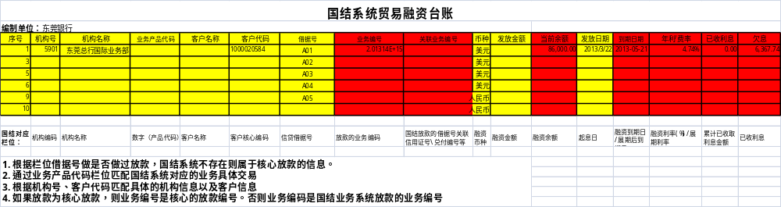

查询条件：
机构(柜员所属机构以及下属机构)
放款开始时间
放款结束时间
到期日开始时间
到期日结束时间
业务产品代码
客户

凭证或回单
无。

额度
无。

边界描述
本交易需要与核心系统交互，通过贸易融资还款接口查询放款以及还款信息，具体交互方式视银行需求定。
本交易产生的账务信息需要发送到核心系统进行处理。

界面布局与菜单按钮
无。

其它
无。

